课题编号：241110210200-01 密级：公开


广义功能安全测评工具
总体设计方案

嵩山实验室
二〇二五年十二月

目录
1. 方案概述 1
1.1. 背景 1
1.2. 需求分析 1
1.3. 方案目标 2
1.4. 适用范围 2
2. 总体设计 3
2.1. 系统架构 3
2.2. 跨模块协作机制 4
2.3. 技术指标 5
3. 系统互联互通 7
3.1. 主要内部接口 7
3.1.1. 大模型与API网关接口 8
3.1.2. MCP网关与各类MCP Server接口 16
3.2. 主要外部接口 50
3.2.1. 各类测评报告结果查询接口 50
4. 主要功能模块设计 53
4.1. 目标业务属性识别与脆弱性分析 53
4.2. 入侵和攻击模拟 54
4.2.1. 基于大模型的自动化攻击模拟 54
4.3. 差分测试 59
4.3.1. 模块结构 59
4.3.2. 模块组成描述 60
4.3.3. 关键技术路线 61
4.4. 模糊测试 63
4.4.1. 模块结构 64
4.4.2. 模块组成描述 64
4.4.3. 关键技术路线 67
4.5. 烈度测试 69
4.5.1. 模块结构 69
4.5.2. 模块组成描述 70
4.5.3. 关键技术路线 72
4.6. 内生安全测试 79
4.6.1. 模块结构 79
4.6.2. 模块组成描述 80
4.6.3. 关键技术路线 81
4.7. 攻击路径展示 83
4.7.1. 模块结构 83
4.7.2. 模块组成描述 84
4.7.3. 关键技术路线 86
4.8. 态势展示 90
4.8.1. 模块结构 90
4.8.2. 模块组成描述 90
4.8.3. 关键技术路线 92
5. 系统运行设计 95
5.1. 系统启动流程 95
5.2. 系统运行流程 97
5.3. 异常处理流程 98
6. 系统测试场景设计 101
6.1. 整体测试环境 101
6.2. 差分测试-政务新闻模拟系统测试场景 101
6.3. 模糊测试-O2OA 电子公文数据接口场景 102
6.4. 烈度测试-轻度测试场景 105
6.5. 烈度测试-中度测试场景 106
6.6. 烈度测试-重度测试场景 107
6.7. 内生安全测试-政务服务接口内生安全测试场景 108
6.8. 内生安全测试-国产化操作系统执行体自愈场景 108
7. 进度安排 111

方案概述

背景
当前，网络安全风险与责任严重失衡的局面仍未发生根本性改变，现有“谁运营、谁负责；谁主管、谁负责”的管理制度，使得系统建设运营侧在等保安全“合规免责”的庇护下，缺乏认真对待网络安全问题的动机和动力；如何通俗直观的测评验证内生安全能力与防御效果，推进建设运营侧由“被动接受”向“主动使用”转型，仍需研究新的安全模型与测评方法，这也是工程化推广应用过程中需要解决的首要问题。
针对现有广义功能安全工程化应用过程中存在的安全性量化测评问题，本方案从网络攻击的视角开展广义功能安全测评工具研制与应用，建立和完善广义功能安全量纲模型与测评方法，研制形成面向电子政务领域广义功能安全的ATT&CK for EGS知识库和测试工具集，形成集模糊测试、差分测试、烈度测试与内生安全测试于一体的一套综合测评理论与方法体系，为广义功能安全技术研发和系统研制提供测评验证基础理论支撑。

需求分析
基于当前网络安全领域风险与责任失衡、建设运营侧安全主动性不足及广义功能安全量化测评缺失的项目背景，需求分析如下：
- 开展ATT&CK框架构成、测评标准、测试流程研究，梳理电子政务系统常见网络攻击路径、攻击手段、攻击特征及对应防御要点，实现攻击场景与政务业务场景的精准匹配，为后续测评工具的测试场景设计、攻击路径模拟提供支撑。
- 集成其他任务研制的模糊测试、差分测试、烈度测试与内生安全测试的综合测评工具集，融合到ATT&CK测评流程中。其中，模糊测试需具备对目标系统输入输出异常的探测能力，差分测试需能对比系统在不同环境或版本下的安全表现差异，烈度测试需可梯度提升攻击强度以验证系统防御极限，内生安全测试需聚焦系统自身安全机制的有效性检测，全方位覆盖广义功能安全的测评场景。
- 集成其他任务的研究，形成一套逻辑闭环的综合测评理论与方法体系，明确各类测评手段的适用场景、执行流程、结果判定规则。同时，该体系需适配电子政务领域的业务特性，确保测评过程不影响政务系统的正常运行，测评结果能直接反映系统内生安全短板。
- 工具与方法需支持通俗直观的测评结果输出，通过可视化图表、简洁报告等形式，清晰呈现系统内生安全能力等级、防御薄弱环节及优化方向，降低建设运营侧对测评结果的理解成本，助力其主动识别安全问题，推动从 “被动合规” 向 “主动优化” 转型。

方案目标
本任务主要为了解决在电子政务领域开展广义功能安全工程化理论与应用实现以及规模化推广过程中，安全量化测评手段不足，缺乏高效测评工具问题。
主要目标包括：
- 研究MITRE ATT&CK测评服务实践框架。重点围绕ATT＆CK技战术（TPPs）矩阵框架、不同形式的攻击模拟、基于TPPs的威胁狩猎方法、ATT＆CK for Enterprise/ICS测评服务等开展研究，探索形成不同烈度等级分类下ATT&CK测评服务框架模型和一般处理流程。
- 集成基于差分测试的测评组件、基于模糊测试的测评组件和基于攻击烈度的测评组件，从网络攻击的视角按照烈度分级面向电子政务领域进行全流程攻击模拟和测试用例构建，建立内生安全能力评估模型、测评方法与指标体系，构建广义功能安全测评工具系统原型。

适用范围
本文档用于指导项目组内部人员开发使用。

总体设计

系统架构
广义功能安全测评工具基于网络威胁与分级量化模型和ATT&CK测评服务一般框架模型，从网络攻击的视角按照烈度分级面向电子政务领域进行全流程攻击模拟和测试用例构建，建立内生安全能力评估模型、测评方法与指标体系，集成相关研究成果，研制形成ATT&CK for EGS（E-government system）的攻防TPPs知识库和测评工具集。
图 2-1 测评工具系统架构
测评工具系统架构如上图，包含连接器层、数据持久层、应用服务层、用户界面层五个层次，分别实现不同层级功能。
连接器层主要是封装各种类型的扫描、爆破工具，可通过扫描器插件本地命令行调用，也可以通过第三方框架的API接口集成调用，同时，也可以访问本地或者互联网部署的大模型，完成入侵和攻击模拟中的任务规划、报告分析等工作。
数据持久层主要是实现系统各类配置数据、运行数据、知识库的序列化存储。
核心引擎层包括多类业务引擎。目标业务属性识别（资产发现）引擎，核心在于通过主动探测、流量分析、协议解析等技术，结合指纹库特征，精准识别网络中的设备类型、软件框架、服务配置等关键属性，实现各类资产的识别及外网暴露面的发现。脆弱性分析（漏洞管理&风险分析）引擎实现各类资产的漏洞扫描和脆弱性分析。入侵和攻击模拟引擎通过模拟真实攻击手法和路径，对组织的网络、系统、应用及人员进行安全测试的技术手段。其核心作用是帮助组织主动发现安全短板、验证防御有效性，并提升整体安全韧性。各类测试引擎，通过集成课题各任务研制的测试组件，支持模糊测试、差分测试、烈度测试、内生安全四种测试模式和评价体系。此外，扫描调度引擎完成各类任务的异步调度及任务结果处理。
应用服务层包括任务调度、数据管理、统一认证等公共服务模块。实现了认证鉴权、各类任务的异步调度，任务结果处理，数据的维护管理等功能。
用户界面层提供基于WEB的用户操作界面，实现各类安全态势展示。

跨模块协作机制
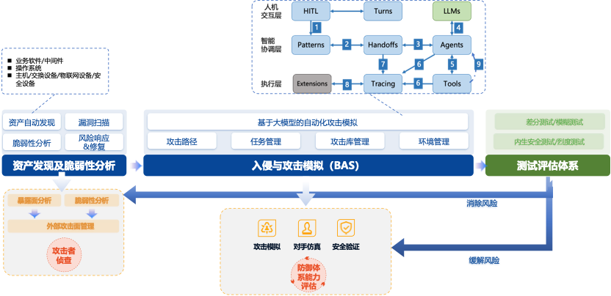
图 2-2 跨模块协作机制
首先，系统可对企事业单位的内外网资产进行自动扫描发现，完成目标业务属性分析，通过漏洞库识别当前资产风险，结合暴露面分析和脆弱性分析，从攻击者侦查视角，实现外部攻击面管理。
其次，系统可以对目标系统进行入侵与攻击模拟，核心作用是从防御体系能力评估视角出发，帮助组织主动发现安全短板、验证防御有效性，并提升整体安全韧性。用户可通过操作界面或者命令行利用自然语言交互，实现对各类测试组件的协同调用，完成常见攻击模拟任务。
最后，系统可开展各类测试评估，生成测试评估报告，用于指导缓解或者消除内外部风险。

技术指标
- 提交广义功能安全测评工具1套，包括目标业务属性识别、脆弱性分析、攻击烈度测评、态势展示等模块，考核指标：
- 支持对国产化设备、软件的识别；支持对Web服务对应的网站标题、网站框架、开发语言的识别；可识别的国产化资产类型不少于10种，包括不限于：交换机、网络摄像头、操作系统、中间件、邮件服务软件、数据库等；
- 支持对指定目标进行漏洞普查；漏洞信息包括不限于：漏洞名称、漏洞编号（如有）、漏洞分类、漏洞等级等；已支持国产化资产的相关漏洞类型的集成；
- 支持漏洞知识库的自定义管理；支持测评过程数据采集；支持针对某专用网络的攻击场景复现；漏洞知识库内置的国产化资产漏洞利用工具不少于60个；
- 支持基于攻击链的全生命周期的阶段展示；支持攻击详情及攻击路径展示；
- 支持测评结果报告的展示及导出；测评结果导出格式不少于两种，包括：word、pdf等；
- 支持3种（高、中、低）程度不少于11个烈度分级分类的攻击测试；支持最新的典型APT攻击测试，如勒索病毒等；
- 支持模糊测试、差分测试、烈度测试、内生安全四种测试模式和评价体系。
- 差分测试需支持：系统异构执行体的指纹识别方法；系统异构执行体的同质性度量；基于差分测试的系统行为一致性度量方法；基于高维张量的内生安全度量评估方法。
- 模糊测试需支持：基于模糊测试的内生安全性能评估模型；高质量种子文件和模糊测试用例生成方法；基于模糊测试的内生安全性能测评方法。
- 基于广义功能安全测评工具构建测评验证环境1套：
- 支持对广义功能安全测评工具目标业务属性识别、脆弱性分析、攻击烈度测评、态势展示等功能、性能进行测试；
- 支持对广义功能安全测评工具可用性、兼容性等的应用演示与综合测评验证（具体以嵩山实验室典型云服务拟态化升级改造场景为准）。

系统互联互通

主要内部接口
图 3-1 主要接口
系统通过API网关完成无状态服务的路由、管理、观测等任务，对于需要和大模型交互的有状态的服务，通过MCP网关来管理不同安全工具对应的MCP Server。其中I1-I4为内部接口，I5-I7为外部接口。
目标业务属性识别接口I1主要功能包括：扫描任务管理、资产台账同步、资产信息查询等。
脆弱性分析接口I2主要功能包括：漏洞扫描任务管理、脆弱点信息推送/查询、脆弱点修复查询等。
入侵和攻击模拟接口I3主要功能包括：攻击场景查询、攻击任务管理、攻击日志收集、大模型推理任务调用等。
入侵和攻击模拟接口I4主要功能包括：各类安全工具调用等。
大模型接口I5主要功能包括：文本生成、多轮会话交互等。
安全工具接口I6主要功能包括：无状态的安全工具调用，主要用于目标业务属性识别和脆弱性分析等。
安全工具接口I7主要功能包括：通过MCP协议，调用各类安全工具实现对大模型规划任务分解的具体执行的入侵与攻击模拟动作。

大模型与API网关接口

交互流程
主流大模型都兼容OpenAI接口（例如，本地通过ollama部署的大模型，在线商用的大模型等），支持单次文本生成或多轮聊天对话接口；主要参数包括：指定流式 / 非流式、模型名称、工具调用（tools）等核心参数，响应处理方式如下：
- 非流式：直接解析完整 JSON 响应；
- 流式：解析 SSE（Server-Sent Events）逐行返回的数据流；
- 工具调用：模型返回工具调用指令→大模型应用调用外部工具→将工具结果回传给模型继续生成。

数据格式

单次生成接口
用途：单次文本生成（非多轮对话）
兼容OpenAI路径：POST /v1/completions
核心参数：
- model：必填，模型名称（如llama3:8b、qwen2:7b）；
- prompt：必填，生成提示词；
- stream：可选，布尔值（true流式 /false非流式），默认false；
- tools：可选，工具调用配置（需模型支持）；
- temperature：可选，生成随机性（0~1），默认 0.7。
- 非流式调用示例
表 3-1 单次生成-非流式调用示例
调用示例 | 响应示例
curl http://localhost:11434/v1/completions \  -H "Content-Type: application/json" \  -d '{  "model": "llama3:8b",  "prompt": "解释下Ollama的OpenAI兼容模式",  "temperature": 0.5,  "stream": false  }' | {  "id": "cmpl-xxx",  "object": "text_completion",  "created": 1740000000,  "model": "llama3:8b",  "choices": [  {  "text": "Ollama的OpenAI兼容模式允许用户使用OpenAI的API格式调用本地部署的大模型...",  "index": 0,  "finish_reason": "stop"  }  ],  "usage": {  "prompt_tokens": 15,  "completion_tokens": 89,  "total_tokens": 104  }  }

- 流式调用示例
表 3-2 单次生成-流式调用示例
调用示例 | 响应示例
curl http://localhost:11434/v1/completions \  -H "Content-Type: application/json" \  -d '{  "model": "llama3:8b",  "prompt": "用3句话介绍Ollama",  "stream": true  }' | data: {"id":"cmpl-xxx","object":"text_completion","created":1740000000,"model":"llama3:8b","choices":[{"text":"Ollama是一款轻量级的本地大模型部署工具，","index":0,"finish_reason":null}]}  data: {"id":"cmpl-xxx","object":"text_completion","created":1740000000,"model":"llama3:8b","choices":[{"text":"支持一键部署Llama3、Qwen等主流大模型，","index":0,"finish_reason":null}]}  data: {"id":"cmpl-xxx","object":"text_completion","created":1740000000,"model":"llama3:8b","choices":[{"text":"且兼容OpenAI API格式降低迁移成本。","index":0,"finish_reason":"stop"}]}  data: [DONE]
- 工具调用示例
表 3-3 单次生成-工具调用示例
调用示例 | 响应示例
curl http://localhost:11434/v1/completions \  -H "Content-Type: application/json" \  -d '{  "model": "llama3:8b-instruct",  "prompt": "现在北京的天气如何？",  "tools": [  {  "type": "function",  "function": {  "name": "get_weather",  "description": "获取指定城市的天气",  "parameters": {  "type": "object",  "properties": {  "city": {  "type": "string",  "description": "城市名称"  }  },  "required": ["city"]  }  }  }  ],  "tool_choice": "auto",  "stream": false  }' | {  "id": "cmpl-xxx",  "object": "text_completion",  "created": 1740000000,  "model": "llama3:8b-instruct",  "choices": [  {  "text": "",  "index": 0,  "finish_reason": "tool_calls",  "tool_calls": [  {  "id": "call-xxx",  "type": "function",  "function": {  "name": "get_weather",  "arguments": "{\"city\":\"北京\"}"  }  }  ]  }  ]  }

多轮聊天对话接口
用途：多轮对话（核心场景）
兼容OpenAI路径：POST /v1/chat/completions
核心参数：
- model：必填，模型名称；
- messages：必填，对话历史（格式：[{"role":"user","content":"你好"},{"role":"assistant","content":"你好！"}]）；
- stream：可选，布尔值，默认false；
- tools/tool_choice：可选，工具调用配置；
- temperature：可选，生成随机性。
- 非流式调用示例
表 3-4 聊天接口-非流式调用示例
调用示例 | 响应示例
curl http://localhost:11434/v1/chat/completions \  -H "Content-Type: application/json" \  -d '{  "model": "llama3:8b",  "messages": [  {"role": "user", "content": "你好，介绍下自己"},  {"role": "assistant", "content": "我是基于Llama3的AI助手，部署在本地Ollama中"}  ],  "temperature": 0.3,  "stream": false  }' | {  "id": "chatcmpl-xxx",  "object": "chat.completion",  "created": 1740000000,  "model": "llama3:8b",  "choices": [  {  "index": 0,  "message": {  "role": "assistant",  "content": "我是由Ollama本地部署的Llama3大模型，支持多轮对话和OpenAI兼容接口，无需联网即可使用～"  },  "finish_reason": "stop"  }  ],  "usage": {  "prompt_tokens": 32,  "completion_tokens": 45,  "total_tokens": 77  }  }
- 流式调用示例
表 3-5 聊天接口-流式调用示例
调用示例 | 响应示例
curl http://localhost:11434/v1/chat/completions \  -H "Content-Type: application/json" \  -d '{  "model": "llama3:8b",  "messages": [{"role": "user", "content": "流式返回示例"}],  "stream": true  }' | data: {"id":"chatcmpl-xxx","object":"chat.completion.chunk","created":1740000000,"model":"llama3:8b","choices":[{"index":0,"delta":{"content":"这是一个"}},{"finish_reason":null}]}  data: {"id":"chatcmpl-xxx","object":"chat.completion.chunk","created":1740000000,"model":"llama3:8b","choices":[{"index":0,"delta":{"content":"流式返回的"}},{"finish_reason":null}]}  data: {"id":"chatcmpl-xxx","object":"chat.completion.chunk","created":1740000000,"model":"llama3:8b","choices":[{"index":0,"delta":{"content":"示例。"}},{"finish_reason":"stop"}]}  data: [DONE]
- 工具调用示例
表 3-6 聊天接口-工具调用示例
调用示例 | 响应示例
curl http://localhost:11434/v1/chat/completions \  -H "Content-Type: application/json" \  -d '{  "model": "llama3:8b-instruct",  "messages": [  {"role": "user", "content": "计算100乘以200加上500的结果，再把结果转换成中文数字"}  ],  "tools": [  {  "type": "function",  "function": {  "name": "calculator",  "description": "执行数学计算，支持加减乘除等基本运算",  "parameters": {  "type": "object",  "properties": {  "expression": {  "type": "string",  "description": "需要计算的数学表达式，例如：100*200+500"  }  },  "required": ["expression"]  }  }  },  {  "type": "function",  "function": {  "name": "number_to_chinese",  "description": "将阿拉伯数字转换为中文数字（如20500→二万零五百）",  "parameters": {  "type": "object",  "properties": {  "number": {  "type": "integer",  "description": "需要转换的阿拉伯数字"  }  },  "required": ["number"]  }  }  }  ],  "tool_choice": "auto", # 让模型自动判断是否调用工具、调用哪个工具  "stream": false, # 非流式返回，便于解析工具调用指令  "temperature": 0.1 # 降低随机性，确保工具调用参数准确  }' | {  "id": "chatcmpl-8e7a9f0b1234567890abcdef", // 对话ID，唯一标识  "object": "chat.completion", // 返回类型（OpenAI兼容格式）  "created": 1740123456, // 响应时间戳（秒）  "model": "llama3:8b-instruct", // 使用的模型名称  "choices": [  {  "index": 0, // 结果索引（多候选时用）  "message": {  "role": "assistant", // 角色为助手  "content": "", // 无直接回答（需先调用工具）  "tool_calls": [ // 模型返回的工具调用指令（核心）  {  "id": "call_1234567890", // 工具调用ID（需回传）  "type": "function", // 调用类型（固定为function）  "function": {  "name": "calculator", // 要调用的工具名称（对应请求中的calculator）  "arguments": "{\"expression\":\"100*200+500\"}" // 工具参数（JSON字符串）  }  }  ]  },  "finish_reason": "tool_calls" // 结束原因：需要调用工具  }  ],  "usage": { // 令牌使用统计  "prompt_tokens": 185,  "completion_tokens": 42,  "total_tokens": 227  }  }

MCP网关与各类MCP Server接口

交互流程

图 3-2 MCP网关交互流程
大模型应用（本系统的入侵和攻击模拟模块）可通过MCP网关（例如，Ollama MCP Proxy、AgentGateway、FastMCP等）与各类MCP Server通讯，实现对各类工具的识别调用，包括本系统用到的各类测评工具。为了便于说明，下面以简单计算+天气查询为例，说明主要交互流程。
- 阶段 0：多 MCP Server 注册（前置准备，确保网关 “认识” 所有工具）
所有本地 / 远程的 MCP Server 在启动后，需主动向 MCP 网关发起注册请求，核心目的是让网关获取工具的 “身份信息” 和 “访问方式”：
- 每个 MCP Server 需携带自身元信息：唯一 Server ID、服务地址、支持的工具列表（含工具 ID、输入 / 输出参数 Schema、超时时间）；
- MCP 网关接收注册请求后，将所有信息存入内置的注册中心，形成 “工具 ID→MCP Server 地址” 的映射关系；
- 注册成功后，网关返回确认响应，MCP Server 正式加入可调用集群。
- 阶段 1：心跳保活（维持多 Server 在线状态同步）
为确保网关始终调用 “可用的 MCP Server”，所有已注册的 MCP Server 需按约定间隔（默认 10 秒）向网关发送心跳请求：
- 心跳请求仅需携带 Server ID 和当前在线状态（如 CPU / 内存使用率，可选）；
- 网关接收心跳后，更新注册中心中对应 Server 的 “最后心跳时间”，标记状态为 “online”；
- 若网关连续 3 次未收到某 Server 的心跳（可配置），则自动将其状态改为 “offline”，暂时停止向其分发调用请求，直至恢复心跳。
- 阶段 2：大模型应用发起对话请求（触发工具调用链路）
- 大模型应用（如本地开发的 AI 客户端、网页应用）向部署在本地的大模型（如 Ollama）发送自然语言请求，该请求包含多工具调用需求（例如 “计算 100*200+500，再查北京今天天气”）；
- 大模型解析请求后，判定无法直接回答，需要调用两个独立工具：计算器（本地工具）和天气查询（远程工具）并回复分析结果至大模型应用；
- 大模型应用按 MCP 协议规范，生成包含 “对话 ID（conversation_id）、应用 ID（app_id）、两个工具的调用指令（工具 ID + 参数）” 的请求，发送给 MCP 网关。
- 阶段 3：MCP 网关路由与分发（多工具并行调度核心）
MCP 网关接收大模型的调用请求后，完成 3 件关键事：
- 上下文提取：从请求中提取 app_id（关联大模型应用）、conversation_id（关联具体对话），确保后续结果能精准回传；
- 路由查询：查询注册中心，找到 “计算器工具” 对应的 MCPServer1 和 “天气查询工具” 对应的 MCPServer2；
- 并行分发：将两个工具的调用请求（携带上下文标识）分别转发给对应的 MCP Server，且两个转发操作并行执行（而非串行），大幅降低总耗时。
- 阶段 4：多 MCP Server 调用实际工具（工具适配与执行）
MCP Server 作为 “工具适配层”，核心作用是将网关的 MCP 标准请求转换为实际工具能识别的格式：
- MCPServer1（计算器适配层）接收请求后，将 MCP 协议的 “expression: 100*200+500” 转换为本地计算器脚本可执行的命令，调用 ToolA（本地计算器脚本）；
- MCPServer2（天气查询适配层）接收请求后，将 MCP 协议的 “city: 北京” 转换为远程天气 API 的 HTTP 请求格式（如拼接 API 密钥、指定返回格式），调用 ToolB（远程天气 API）；
- 实际工具执行完成后，将原始结果返回给对应的 MCP Server（ToolA 返回 20500，ToolB 返回 “晴，-5~5℃”）。
- 阶段 5：多 MCP Server 返回标准化结果（统一格式便于聚合）
每个 MCP Server 接收工具的原始结果后，按 MCP 协议规范进行格式转换，确保所有结果结构统一：
- 转换内容包括：关联对话 ID、工具 ID、执行状态（success/failed）、标准化结果（匹配注册时的 output_schema）、执行耗时；
- 两个 MCP Server 分别将标准化结果并行返回给 MCP 网关。
- 阶段 6：MCP 网关聚合结果并回传（整理为模型可解析格式）
MCP 网关接收多个 MCP Server 的结果后，执行核心聚合逻辑：
- 上下文关联：通过 conversation_id 确认所有结果属于同一对话，避免混淆；
- 格式校验：校验每个结果是否符合注册时的 output_schema（如计算器结果是否为数字），非法结果标记为 “failed” 并补充错误信息；
- 结果聚合：将多个工具的结果整理为结构化数组（按工具调用顺序排序），计算总执行耗时（并行调用取最长单个工具耗时）；
- 回传大模型应用：将聚合后的标准化结果一次性返回给大模型，无需大模型自行处理分散的结果。
- 阶段 7：大模型生成回答并返回应用（闭环收尾）
- 大模型应用接收网关聚合后的结果，结合原始对话请求，重新发送请求给大模型，
- 大模型将生成自然语言回答（如 “100*200+500=20500；北京今天晴，气温 - 5~5℃”），最终回答返回给大模型应用，用户从应用端获取完整结果；
- 若某工具调用失败（如天气 API 超时），网关会返回 “status: failed, error: 天气查询工具调用超时”，大模型会在回答中说明该工具调用失败，仅展示成功工具的结果（故障隔离）。
- 阶段 8：MCP Server 主动下线（可选，资源释放）
当 MCP Server 需要停止服务（如维护、资源释放）时，会主动向网关发送注销请求：
- 网关接收后，在注册中心将该 Server 状态标记为 “offline”，不再向其分发新请求；
- 网关返回注销成功响应，MCP Server 可安全停止服务，整个交互链路不影响其他实体。

数据格式

MCP Server注册接口（MCP Server → 网关）
路径：POST /mcp/v1/server/register（网关转发给单个 MCP Server）
内容类型：application/json
鉴权方式：MCP Server 分配的 API Key（请求头携带，防止非法网关调用）
适用场景：单个 MCP Server 启动后，主动向网关完成注册
表 3-7 MCP Server注册示例
调用示例 | 响应示例
{  "server_id": "calculator_server_001", // 必选，全局唯一Server ID（自定义，如工具类型+编号）  "server_name": "本地计算器工具适配层", // 可选，Server名称（便于运维识别）  "server_type": "local", // 必选，部署类型：local（本地）/remote（远程）  "server_address": "http://127.0.0.1:8080", // 必选，网关调用该Server的地址（需可访问）  "supported_tools": [ // 必选，该Server支持的工具列表（1~N个）  {  "tool_id": "calculator", // 必选，工具唯一ID（网关内全局唯一）  "tool_name": "数学计算器", // 可选，工具名称  "tool_description": "支持加减乘除、幂运算等基本数学计算", // 可选，大模型用于判断是否调用该工具  "input_schema": { // 必选，工具入参JSON Schema（网关校验入参合法性）  "type": "object",  "properties": {  "expression": {  "type": "string",  "description": "数学表达式，如：100*200+500"  }  },  "required": ["expression"] // 必选，入参必填字段列表  },  "output_schema": { // 必选，工具出参JSON Schema（网关校验出参合法性）  "type": "object",  "properties": {  "result": {  "type": "number",  "description": "计算结果"  }  },  "required": ["result"]  },  "timeout": 3000, // 可选，工具执行超时时间（ms），默认3000  "version": "1.0.0" // 可选，工具版本号  }  ],  "heartbeat_interval": 10, // 可选，心跳间隔（秒），默认10秒  "metadata": { // 可选，扩展元信息（运维/监控用）  "author": "dev-team",  "deploy_env": "production",  "cpu_limit": "1核"  }  } | {  "code": 200, // 响应码：200=成功，4xx=客户端错误，5xx=网关错误  "msg": "MCP Server注册成功", // 响应信息（便于排查问题）  "request_id": "gateway_req_123456789", // 网关生成的唯一请求ID（日志追踪用）  "data": {  "server_id": "calculator_server_001",// 注册的Server ID  "server_status": "online", // Server状态：online=已上线，pending=待审核（如需人工审核）  "register_time": 1740400000, // 注册时间戳（秒）  "supported_tools_count": 1 // 该Server注册的工具数量  }  }

多工具并行调用接口（大模型应用→ 网关）
路径：POST /mcp/v1/tool /batch-call
内容类型：application/json
鉴权方式：MCP Server 分配的 API Key（请求头携带，防止非法网关调用）
适用场景：多工具并行调用
表 3-8 多工具并行调用示例
调用示例 | 响应示例
{  "app_id": "local_ai_client_001", // 大模型应用ID（新增，关联上游应用）  "conversation_id": "conv_123456", // 对话ID（上下文核心标识）  "request_id": "llama3_req_789", // 大模型生成的请求ID  "tools": [ // 多工具调用指令（并行）  {  "tool_id": "calculator",  "tool_params": {"expression": "100*200+500"},  "timeout": 3000  },  {  "tool_id": "weather_query",  "tool_params": {"city": "北京"},  "timeout": 5000  }  ],  "stream": false // 非流式：聚合后返回；流式：逐工具返回  } | {  "app_id": "local_ai_client_001",  "conversation_id": "conv_123456",  "request_id": "llama3_req_789",  "code": 200,  "data": {  "tool_results": [  {  "tool_id": "calculator",  "server_id": "calculator_server_001",  "status": "success",  "result": {"result": 20500},  "execution_time": 50  },  {  "tool_id": "weather_query",  "server_id": "weather_server_001",  "status": "success",  "result": {"weather": "晴", "temp": "-5~5℃"},  "execution_time": 850  }  ],  "total_execution_time": 850 // 并行调用，耗时取最长的工具  }  }

单工具执行接口（网关→MCP Server）
路径：POST /mcp/v1/tool/execute
内容类型：application/json
鉴权方式：MCP Server 分配的 API Key（请求头携带，防止非法网关调用）
适用场景：MCP 网关根据注册中心映射，向单个 MCP Server 转发具体工具调用请求
表 3-9 单工具执行示例
调用示例 | 响应示例
{  "app_id": "local_ai_client_001",  "conversation_id": "conv_123456",  "request_id": "llama3_req_789",  "tool_id": "calculator",  "tool_params": {"expression": "100*200+500"},  "timeout": 3000  } | {  "code": 200, // 响应码：200=成功  "msg": "工具执行成功", // 响应描述  "request_id": "gateway_req_123456", // 关联网关的请求ID  "conversation_id": "conv_789012", // 关联对话ID（上下文透传）  "tool_id": "calculator", // 执行的工具ID  "status": "success", // 工具执行状态：success/failed/timeout  "result": { // 工具执行结果（匹配注册时的output_schema）  "result": 20500  },  "execution_time": 50, // 工具执行耗时（ms）  "server_id": "calculator_server_001" // 执行工具的MCP Server ID  }

差分测试相关工具参数定义
对应MCP Server注册信息，差分测试工具参数定义如下：
- 工具名称：差分测试任务下发
工具ID：differential_test_submit
工具描述：下发差分测试任务，指定任务名称、目标资产列表、测试时长等参数，返回任务ID和处理结果。
输入模式（input_schema）：
{
"type": "object",
"properties": {
"task_name": {
"type": "string",
"description": "任务名称"
},
"target_asset_list": {
"type": "array",
"items": {
"type": "string"
},
"description": "目标资产列表，格式为资产IP/域名的字符串数组，示例：[\"192.168.1.10\", \"172.16.0.5\", \"www.test-assets.com\"]"
},
"expected_test_duration": {
"type": "number",
"description": "测试预计时长（单位：分钟），示例：60代表预计测试1小时"
}
},
"required": ["target_asset_list", "expected_test_duration"]
}

输出模式（output_schema）：
{
"type": "object",
"properties": {
"process_result": {
"type": "integer",
"enum": [1, 0],
"description": "任务下发处理结果，1=成功，0=失败"
},
"task_id": {
"type": "string",
"description": "下发成功的任务唯一标识，失败时为null，格式示例：\"differential-task-20250605-001\""
}
},
"required": ["process_result"]
}

- 工具名称：差分测试任务查询
工具ID：differential_test_query
工具描述：根据任务ID查询差分测试任务状态，执行中任务返回进度描述，历史任务返回执行结果报告
输入模式（input_schema）：
{
"type": "object",
"properties": {
"task_id": {
"type": "string",
"description": "要查询差分测试任务ID，格式示例：\"differential-task-20250605-001\""
}
},
"required": ["task_id"]
}

输出模式（output_schema）：
{
"type": "object",
"properties": {
"process_result": {
"type": "integer",
"enum": [1, 0],
"description": "任务查询处理结果，1=成功，0=失败"
},
"query_description": {
"type": "string",
"description": "查询结果描述：执行中任务返回进度（如\"测试中，当前进度75%\"）；历史任务返回报告（如\"测试完成，资产行为一致性为0.85或资产\"192.168.1.10\"疑似存在漏洞CVE-2025-10235\"）；失败时返回原因（如\"任务ID不存在或已被删除\"）"
}
},
"required": ["process_result", "query_description"]
}

- 工具名称：差分测试任务停止
工具ID：differential_test_stop
工具描述：根据任务ID停止正在执行的差分测试任务
输入模式（input_schema）：
{
"type": "object",
"properties": {
"task_id": {
"type": "string",
"description": "要停止的差分测试任务ID，格式示例：\"differential-task-20250605-001\""
}
},
"required": ["task_id"]
}

输出模式（output_schema）：
{
"type": "object",
"properties": {
"process_result": {
"type": "integer",
"enum": [1, 0],
"description": "停止任务处理结果，1=成功，0=失败"
}
},
"required": ["process_result"]
}

- 工具名称：差分测试报告查询
工具ID：differential_test_report_query
工具描述：根据任务ID，任务名称，时间范围等信息查询已生成测评报告情况，返回结果包括:处理结果（1-成功，0-失败），查询结果总数，测试报告列表，以及下载链接。
输入模式（input_schema）：
{
"type": "object",
"properties": {
"task_id": {
"type": "string",
"description": "差分测试任务唯一标识，示例：differential-task-20250605-001"
},
"task_name": {
"type": "string",
"description": "差分测试任务名称，支持模糊匹配，示例：生产环境服务器漏洞扫描"
},
"time_range": {
"type": "object",
"description": "报告生成时间范围，用于筛选指定时间段内的报告",
"properties": {
"start_time": {
"type": "string",
"format": "date-time",
"description": "查询起始时间，格式：YYYY-MM-DD HH:mm:ss，示例：2025-06-01 00:00:00"
},
"end_time": {
"type": "string",
"format": "date-time",
"description": "查询结束时间，格式：YYYY-MM-DD HH:mm:ss，示例：2025-06-30 23:59:59"
}
}
}
},
"description": "查询条件至少传入一个：task_id、task_name、time_range 三选一或多选"
}
输出模式（output_schema）：
{
"type": "object",
"properties": {
"process_result": {
"type": "integer",
"enum": [1, 0],
"description": "查询处理结果，1=成功，0=失败"
},
"total_count": {
"type": "integer",
"description": "匹配条件的测评报告总数，查询失败时为0"
},
"report_list": {
"type": "array",
"items": {
"type": "object",
"properties": {
"task_id": {
"type": "string",
"description": "报告关联的任务ID"
},
"task_name": {
"type": "string",
"description": "报告关联的任务名称"
},
"report_name": {
"type": "string",
"description": "测评报告名称，示例：内部演练xx测试报告-20251212"
},
"generate_time": {
"type": "string",
"format": "date-time",
"description": "报告生成时间，格式：YYYY-MM-DD HH:mm:ss"
},
"download_url": {
"type": "string",
"description": "报告下载链接，示例：http://127.0.0.1:8082/report/differential-task-20251212-001.pdf"
}
}
},
"description": "测评报告列表，查询失败或无匹配结果时为空数组"
}
},
"required": ["process_result", "total_count", "report_list"]
}

模糊测试相关工具参数定义
对应MCP Server注册信息，模糊测试工具参数定义如下：
- 工具名称：模糊测试任务下发
工具 ID： fuzz_test_submit
工具描述：下发模糊测试任务，指定任务名称、被测目标类型与接口、种子来源与变异范围、测试规模与执行时长等参数，启动一次完整的模糊测试过程，并返回任务唯一标识及下发处理结果。该工具用于触发基于高质量种子与反馈驱动策略的模糊测试执行流程。
输入模式（input_schema）：
{
"type": "object",
"properties": {
"task_name": {
"type": "string",
"description": "模糊测试任务名称，用于区分不同测试任务"
},
"target_type": {
"type": "string",
"enum": ["http_api", "file_upload", "protocol_message"],
"description": "被测目标类型：HTTP接口、文件上传或协议报文"
},
"target_endpoint": {
"type": "string",
"description": "被测目标地址，如HTTP接口URL或协议服务标识"
},
"seed_source": {
"type": "string",
"enum": ["captured_traffic", "seed_file", "manual"],
"description": "初始种子来源：真实流量抓取、已有种子文件或人工构造"
},
"seed_location": {
"type": "string",
"description": "种子数据存储位置，如本地路径或对象存储地址"
},
"mutation_scope": {
"type": "array",
"items": {
"type": "string",
"enum": ["field_value", "boundary", "structure"]
},
"description": "启用的变异范围：字段值变异、边界值变异、结构级变异"
},
"max_test_cases": {
"type": "integer",
"minimum": 1,
"description": "单次模糊测试任务允许执行的最大测试用例数量"
},
"time_budget": {
"type": "integer",
"minimum": 1,
"description": "模糊测试任务允许的最长执行时间（单位：秒）"
}
},
"required": [
"task_name",
"target_type",
"target_endpoint",
"seed_source",
"seed_location",
"mutation_scope",
"max_test_cases",
"time_budget"
]
}
输出模式（output_schema）：
{
"type": "object",
"properties": {
"process_result": {
"type": "integer",
"enum": [1, 0],
"description": "任务下发处理结果，1=成功，0=失败"
},
"task_id": {
"type": "string",
"description": "下发成功的模糊测试任务唯一标识，失败时为null"
}
},
"required": ["process_result"]
}
- 工具名称：模糊测试任务查询
工具 ID： fuzz_test_query
工具描述：根据任务 ID 查询模糊测试任务的当前状态。对于执行中的任务返回进度描述，对于已完成任务返回简要执行结果摘要；若任务不存在或异常，则返回失败原因。
输入模式（input_schema）：
{
"type": "object",
"properties": {
"task_id": {
"type": "string",
"description": "要查询的模糊测试任务ID"
}
},
"required": ["task_id"]
}
输出模式（output_schema）：
{
"type": "object",
"properties": {
"process_result": {
"type": "integer",
"enum": [1, 0],
"description": "任务查询处理结果，1=成功，0=失败"
},
"query_description": {
"type": "string",
"description": "查询结果描述：执行中返回进度说明，已完成返回结果摘要，失败返回原因"
}
},
"required": ["process_result", "query_description"]
}
- 工具名称：模糊测试任务停止
工具 ID： fuzz_test_stop
工具描述：根据任务 ID 停止正在执行的模糊测试任务，用于控制测试强度、防止对被测系统造成持续冲击。
输入模式（input_schema）：
{
"type": "object",
"properties": {
"task_id": {
"type": "string",
"description": "要停止的模糊测试任务ID"
}
},
"required": ["task_id"]
}
输出模式（output_schema）：
{
"type": "object",
"properties": {
"process_result": {
"type": "integer",
"enum": [1, 0],
"description": "停止任务处理结果，1=成功，0=失败"
}
},
"required": ["process_result"]
}
- 工具名称：模糊测试报告查询
工具 ID： fuzz_test_report_query
工具描述：根据任务 ID、任务名称或时间范围查询已生成的模糊测试测评报告，返回报告列表及下载地址，用于后续分析与归档。
输入模式（input_schema）：
{
"type": "object",
"properties": {
"task_id": {
"type": "string",
"description": "模糊测试任务唯一标识"
},
"task_name": {
"type": "string",
"description": "模糊测试任务名称，支持模糊匹配"
},
"time_range": {
"type": "object",
"properties": {
"start_time": {
"type": "string",
"format": "date-time",
"description": "查询起始时间"
},
"end_time": {
"type": "string",
"format": "date-time",
"description": "查询结束时间"
}
}
}
},
"description": "查询条件至少提供 task_id、task_name 或 time_range 中的一项"
}
输出模式（output_schema）：
{
"type": "object",
"properties": {
"process_result": {
"type": "integer",
"enum": [1, 0],
"description": "查询处理结果，1=成功，0=失败"
},
"total_count": {
"type": "integer",
"description": "匹配条件的模糊测试报告总数"
},
"report_list": {
"type": "array",
"items": {
"type": "object",
"properties": {
"task_id": {
"type": "string",
"description": "报告关联的任务ID"
},
"task_name": {
"type": "string",
"description": "报告关联的任务名称"
},
"report_name": {
"type": "string",
"description": "测评报告名称"
},
"generate_time": {
"type": "string",
"format": "date-time",
"description": "报告生成时间"
},
"download_url": {
"type": "string",
"description": "报告下载链接"
}
}
}
}
},
"required": ["process_result", "total_count", "report_list"]
}

烈度测试相关工具参数定义
对应MCP Server注册信息，烈度测试工具（任务下发、任务查询、任务停止、报告查询等）参数定义如下：
- 工具名称：烈度测试任务下发
工具ID：intensity_test_submit
工具描述：下发烈度测试任务，指定任务名称、烈度测试等级、目标资产列表、测试时长等参数，返回任务ID和处理结果。
输入模式（input_schema）：
{
"type": "object",
"properties": {
"tast_name": {
"type": "string",
"description": "任务名称"
}
"intensity_level": {
"type": "integer",
"minimum": 1,
"maximum": 11,
"description": "烈度测试等级，取值范围为1-11的整数"
},
"target_asset_list": {
"type": "array",
"items": {
"type": "string"
},
"description": "目标资产列表，格式为资产IP/域名的字符串数组，示例：[\"192.168.1.10\", \"172.16.0.5\", \"www.test-assets.com\"]"
},
"expected_test_duration": {
"type": "number",
"description": "测试预计时长（单位：分钟），示例：60代表预计测试1小时"
},
"enable_saturation_mode": {
"type": "boolean",
"description": "是否启用饱和模式，true=启用，false=不启用"
}
},
"required": ["intensity_level", "target_asset_list", "known_vulnerability_list", "expected_test_duration", "enable_saturation_mode"]
}

输出模式（output_schema）：
{
"type": "object",
"properties": {
"process_result": {
"type": "integer",
"enum": [1, 0],
"description": "任务下发处理结果，1=成功，0=失败"
},
"task_id": {
"type": "string",
"description": "下发成功的任务唯一标识，失败时为null，格式示例：\"intensity-task-20250605-001\""
}
},
"required": ["process_result"]
}

- 工具名称：烈度测试任务查询
工具ID：intensity_test_query
工具描述：根据任务ID查询烈度测试任务状态，执行中任务返回进度描述，历史任务返回执行结果报告
输入模式（input_schema）：
{
"type": "object",
"properties": {
"task_id": {
"type": "string",
"description": "要查询的烈度测试任务ID，格式示例：\"intensity-task-20250605-001\""
}
},
"required": ["task_id"]
}

输出模式（output_schema）：
{
"type": "object",
"properties": {
"process_result": {
"type": "integer",
"enum": [1, 0],
"description": "任务查询处理结果，1=成功，0=失败"
},
"query_description": {
"type": "string",
"description": "查询结果描述：执行中任务返回进度（如\"测试中，当前进度75%\"）；历史任务返回报告（如\"测试完成，共验证2个高危漏洞，资产无异常崩溃\"）；失败时返回原因（如\"任务ID不存在或已被删除\"）"
}
},
"required": ["process_result", "query_description"]
}

- 工具名称：烈度测试任务停止
工具ID：intensity_test_stop
工具描述：根据任务ID停止正在执行的烈度测试任务
输入模式（input_schema）：
{
"type": "object",
"properties": {
"task_id": {
"type": "string",
"description": "要停止的烈度测试任务ID，格式示例：\"intensity-task-20250605-001\""
}
},
"required": ["task_id"]
}

输出模式（output_schema）：
{
"type": "object",
"properties": {
"process_result": {
"type": "integer",
"enum": [1, 0],
"description": "停止任务处理结果，1=成功，0=失败"
}
},
"required": ["process_result"]
}

- 工具名称：烈度测试报告查询
工具ID：intensity_test_report_query
工具描述：根据任务ID，任务名称，时间范围等信息查询已生成测评报告情况，返回结果包括:处理结果（1-成功，0-失败），查询结果总数，测试报告列表，以及下载链接。
输入模式（input_schema）：
{
"type": "object",
"properties": {
"task_id": {
"type": "string",
"description": "烈度测试任务唯一标识，示例：intensity-task-20250605-001"
},
"task_name": {
"type": "string",
"description": "烈度测试任务名称，支持模糊匹配，示例：生产环境服务器漏洞扫描"
},
"time_range": {
"type": "object",
"description": "报告生成时间范围，用于筛选指定时间段内的报告",
"properties": {
"start_time": {
"type": "string",
"format": "date-time",
"description": "查询起始时间，格式：YYYY-MM-DD HH:mm:ss，示例：2025-06-01 00:00:00"
},
"end_time": {
"type": "string",
"format": "date-time",
"description": "查询结束时间，格式：YYYY-MM-DD HH:mm:ss，示例：2025-06-30 23:59:59"
}
}
}
},
"description": "查询条件至少传入一个：task_id、task_name、time_range 三选一或多选"
}
输出模式（output_schema）：
{
"type": "object",
"properties": {
"process_result": {
"type": "integer",
"enum": [1, 0],
"description": "查询处理结果，1=成功，0=失败"
},
"total_count": {
"type": "integer",
"description": "匹配条件的测评报告总数，查询失败时为0"
},
"report_list": {
"type": "array",
"items": {
"type": "object",
"properties": {
"task_id": {
"type": "string",
"description": "报告关联的任务ID"
},
"task_name": {
"type": "string",
"description": "报告关联的任务名称"
},
"report_name": {
"type": "string",
"description": "测评报告名称，示例：内部演练xx测试报告-20251212"
},
"generate_time": {
"type": "string",
"format": "date-time",
"description": "报告生成时间，格式：YYYY-MM-DD HH:mm:ss"
},
"download_url": {
"type": "string",
"description": "报告下载链接，示例：http://127.0.0.1:8082/report/intensity-task-20251212-001.pdf"
}
}
},
"description": "测评报告列表，查询失败或无匹配结果时为空数组"
}
},
"required": ["process_result", "total_count", "report_list"]
}

内生安全测试相关工具参数定义
对应MCP Server注册信息，内生安全测试工具参数定义如下：
- 工具名称：漏洞注入任务下发
工具ID：vulnerability_injection_submit
工具描述：漏洞注入任务，指定任务名称、注入主机环境信息，注入目标路径，注入漏洞类型等参数，返回任务ID和处理结果。
输入模式（input_schema）：
{
"type": "object",
"properties": {
"task_name": {
"type": "string",
"description": "任务名称"
},
"host_info": {
"type": "array",
"items": {
"type": "string"
},
"description": "目标资产列表，格式为资产IP:PORT的字符串数组，示例：[\"192.168.1.10:22\", \"172.16.0.5:22\"]"
},
"expected_test_duration": {
"type": "number",
"description": "测试预计时长（单位：分钟），示例：60代表预计测试1小时"
}
},
"required": ["target_asset_list", "expected_test_duration"]
}

输出模式（output_schema）：
{
"type": "object",
"properties": {
"process_result": {
"type": "integer",
"enum": [1, 0],
"description": "任务下发处理结果，1=成功，0=失败"
},
"task_id": {
"type": "string",
"description": "下发成功的任务唯一标识，失败时为null，格式示例：\"differential-task-20250605-001\""
}
},
"required": ["process_result"]
}

主要外部接口

各类测评报告结果查询接口
各类测评组件可通过API网关提供测试结果发布接口，供外部查询使用。
主要输入参数包括：测评类型（差分测试/模糊测试/烈度测试/内生安全测试）、测试时间范围； 返回参数包括：处理结果，测评报告名称、下载链接等。
用途：测评报告结果查询接口
路径：POST /api/v1/test/report/query
类型：application/json
核心参数：
- 测评类型（差分测试/模糊测试/烈度测试/内生安全测试，可多选）
- 测试时间范围；

表 3-10 测评报告结果查询接口
调用示例 | 响应示例
{  "test_types": [  "差分测试",  "烈度测试"  ],  "time_range": {  "start_time": "2025-06-01 00:00:00",  "end_time": "2025-12-10 23:59:59"  }  } | {  "code": 200,  "msg": "查询成功",  "request_id": "req_20250610_001",  "data": {  "process_result": 1,  "total_count": 2,  "report_list": [  {  "report_name": "生产环境服务器烈度测试报告-20250601",  "test_type": "烈度测试",  "generate_time": "2025-06-01 15:30:00",  "download_url": "http://127.0.0.1:8080/api/v1/report/download/intensity_20250601.pdf",  "file_size": "2.5MB",  "task_id": "intensity-task-20250601-001"  },  {  "report_name": "核心系统差分测试对比报告-20250605",  "test_type": "差分测试",  "generate_time": "2025-06-05 10:15:00",  "download_url": "http://127.0.0.1:8080/api/v1/report/download/differential_20250605.pdf",  "file_size": "1.8MB",  "task_id": "differential-task-20250605-001"  }  ]  }  }

主要功能模块设计

目标业务属性识别与脆弱性分析
目标业务属性识别模块主要实现网络资产的识别与管理，是构建安全防御体系的基础，其核心在于通过主动探测、流量分析、协议解析等技术，结合指纹库特征，精准识别网络中的设备类型、软件框架、服务配置等关键属性。主要功能包括：
支持对国产化设备、软件的识别；支持对Web服务对应的网站标题、网站框架、开发语言的识别；可识别的国产化资产类型不少于10种，包括不限于：交换机、网络摄像头、操作系统、中间件、邮件服务软件、数据库等。
脆弱性分析模块指针对资产管理层级与脆弱性管控需求，围绕 “漏洞扫描 - 数据整合 - 脆弱性分析 - 风险落地” 的全流程，实现流程设计与资产模块深度协同，重点体现漏洞扫描对资产属性的关联应用，以及脆弱性分析的业务化落地能力。主要功能包括：
支持对指定目标进行漏洞普查；漏洞信息包括不限于：漏洞名称、漏洞编号（如有）、漏洞分类、漏洞等级等；已支持国产化资产的相关漏洞类型的集成；支持漏洞知识库的自定义管理；支持测评过程数据采集；支持针对某专用网络的攻击场景复现；漏洞知识库内置的国产化资产漏洞利用工具不少于60个。
相关功能可依托采购的商用软件实现。

入侵和攻击模拟
在Gartner的定义中，入侵和攻击模拟（Breach and Attack Simulation，BAS）是通过不断模拟针对不同资产的攻击，验证安全防护的有效性。BAS可以自动发现组织网络中防御的漏洞，类似于持续的自动化渗透测试，利用自动化工具运行模拟攻击，以衡量公司预防、检测和缓解能力的有效性。BAS技术主要是为企业和机构提供持续的安全防御体系评估能力。

基于大模型的自动化攻击模拟

模块结构
本模块围绕 “智能体协同执行安全任务” 展开，核心由7 个组件构成，并深度集成 ReAct 框架实现 “推理 - 行动 - 验证” 的闭环。架构整体如图，核心组件包括 Agents（智能体）、Tools（工具）、Handoffs（任务交接）、Patterns（智能体模式）、Turns（交互轮次）、Tracing（追踪）、HITL（人在回路），各组件通过 ReAct 循环联动。
用户可通过命令行，利用自然语言交互，实现对各类测试组件的协同调用，完成常见攻击模拟测试任务。
图 4-1 基于大模型的自动化攻击框架
主要流程说明如下：
- Step 1 人工操作员通过HITL（Human-In-The-Loop）与系统交互，启动代理协调的模式;
- Step 2-3 模式通过切换来协调代理交互，从而实现专门的代理协作;
- Step 4 Agents（智能体）利用大模型来推理安全挑战;
- Step 5 Agents（智能体）使用Tools执行安全操作以完成实际任务;
- Step 6-7 Agents（智能体）代理和Handoffs（任务交接）活动由Tracing（跟踪系统）记录;
- Step 8 跟踪数据可用于扩展以增强功能;
- Step 9 Tools（工具）执行结果返回给代理进行进一步的推理和操作。

模块组成描述
- Agents（智能体）是 “执行单元”，模拟人类安全专家角色，基于 ReAct 模型实现 “推理-行动” 能力，主要包括：红队智能体（漏洞挖掘）、蓝队智能体（防御监控）、CTF 智能体（挑战破解）、DFIR 智能体（数字取证）、记忆智能体（RAG 记忆管理）等。例如，redteam_agent（红队智能体）可调用 Nmap 扫描 + 漏洞利用工具，flag_discriminator（flag 识别智能体）专门提取 CTF 挑战中的目标标识。
- Tools（工具库）是智能体的 “能力扩展”，覆盖网络安全全流程任务，按网络空间杀伤链分类，主要包括：侦察工具（Nmap、Shodan）、利用工具（execute_code 代码执行、漏洞 POC）、数据泄露工具（wget、cat_file）、命令控制工具（SSH 远程执行、反向 Shell）等 。支持自定义工具集成（如 Python 函数），兼容 MCP（Model Context Protocol）协议对接外部工具（如 Burp Suite），其他任务研发的差分/模糊/烈度测试组件，可作为一类渗透工具统一管理调用。
- Handoffs（任务交接）指智能体间的 “上下文传递机制”，实现任务分工与协作。例如，CTF 智能体发现漏洞后，通过transfer_to_flag_discriminator函数将 “flag 验证” 任务交接给专门智能体；红队智能体将 “流量分析” 交接给network_security_analyzer。优势在于确保上下文不丢失，支持跨智能体专业分工。
- Patterns（智能体模式）是智能体的 “协作框架”，定义多智能体的组织、通信与执行规则。主要类型包括：
- swarm 模式（去中心化）：多智能体动态分工（如 CTF 挑战中 “扫描 + 利用 + 验证” 并行）；
- 分层模式（中心化）：顶层规划智能体分配任务给子智能体；
- 链式模式（线性）：智能体按 “侦察→利用→报告” 顺序执行。
- Turns& Interactions （轮次&交互）指控制智能体交互节奏，避免冲突
- Turns：单个智能体的 “完整执行周期”（如 “推理→调用工具→获取结果”），结束后返回None；
- Interactions：智能体间的单次信息交换（如工具调用结果返回）。
- Tracing（追踪）指全流程日志与行为记录，确保可追溯与问题调试
- HITL（Human-In-The-Loop）指人在回路，通过人机协同机制，来平衡 AI 自主性与人类监督。支持用户通过实时干预（如 Ctrl+C 中断智能体执行），默认处于 “半自主模式”，关键决策需人类确认；可避免 AI 误操作（如误删生产数据），解决 “AI 幻觉” 导致的错误漏洞利用。

关键技术路线

基于大模型的推理-行动框架
随着大模型技术的发展，通用大模型已经具备了强大的逻辑推理、代码理解和工具使用能力，大模型智能体已经具备了自主利用真实世界系统中已知漏洞的能力，可以基于大模型的推理-行动（ReAct，Reasoning + Action）框架构建一个自动化攻击模拟系统，支持从半自主到高自主的安全任务执行，覆盖红蓝对抗、漏洞挖掘、CTF 挑战等场景。
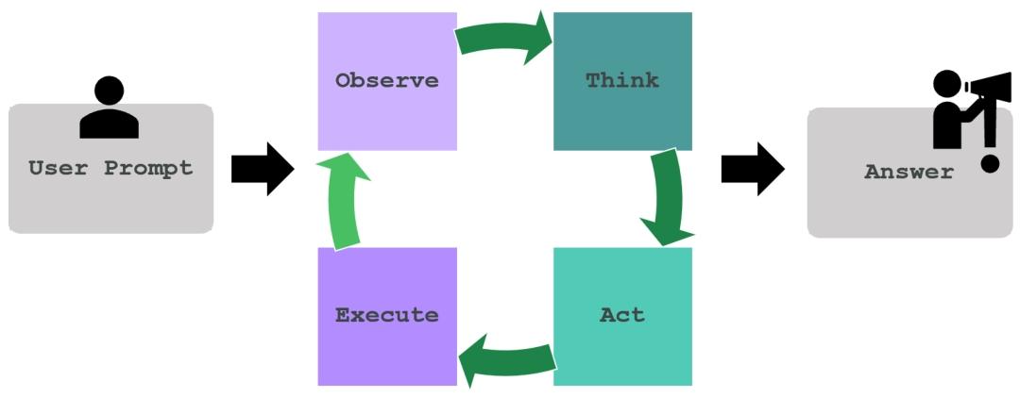
图 4-2 ReAct模型
ReAct框架形式化了一个集成的循环，在这个循环中，大模型将内部审议与外部工具使用交织在一起，解决 “LLM 概率性输出” 与 “安全任务形式化要求” 的矛盾（LLM 生成代码可能存在语法/逻辑错误，需通过外部执行验证），通过 “外部执行 + 结果反馈”，修正 LLM 的概率性错误（如生成的 Python 漏洞利用脚本语法错误，执行后返回报错，LLM 重新生成正确脚本），具体分为 5 步循环：
- Think（推理）：智能体通过 LLM 分析任务（如 “目标 IP 192.168.1.1 需先扫描端口”），生成自然语言推理过程；
- Act（行动）：LLM 生成具体行动指令（如调用nmap工具，参数为192.168.1.1 -p 1-1000）；
- Execute（执行）：工具在沙箱环境（如 Docker 容器）中执行，避免影响真实系统；
- Observe（观察）：返回执行结果（如 “端口 80 开放，运行 Apache 服务”）；
- Iterate（迭代）：LLM 基于结果调整策略（如 “端口 80 开放→下一步扫描 Web 漏洞”），直至完成任务（如获取核心权限）。

模型上下文协议MCP
MCP（Model Context Protocol，模型上下文协议）是一套标准化的大模型与外部系统 / 工具交互的通信规范，可以理解为大模型和外部应用之间的 “通用语言”—— 它定义了双方交互的数据包格式、调用规则、上下文管理方式，解决了不同大模型、不同工具之间交互不兼容、开发成本高的问题。通过此协议可以实现本模块与各类测评工具间的调用交互。
MCP 协议的核心目标包括：
- 统一交互标准：让不同厂商的大模型（如 GPT、文心一言、通义千问）能以相同方式调用外部工具（如数据库、API、本地函数）。
- 高效上下文管理：标准化大模型多轮对话的上下文存储、传递、复用规则，避免重复开发上下文逻辑。
- 轻量化集成：降低大模型应用开发的门槛，无需针对不同模型定制适配逻辑。
MCP 协议主要特点包括：
- 结构化数据交互：采用 JSON 格式作为核心交互载体，定义了固定的字段（如method、params、context_id）
- 上下文持久化：支持通过context_id标识多轮对话的上下文，服务端可缓存上下文并按需调用
- 工具调用标准化：定义了工具注册、工具调用、结果返回的统一流程，大模型只需按协议格式请求即可调用工具
- 跨平台兼容：不绑定特定编程语言 / 框架，Python、Java、Go 等均可实现 MCP 协议的客户端 / 服务端
- 轻量级：协议本身无冗余字段，交互开销低，适合高性能场景
MCP 协议的典型应用场景包括：
- 大模型应用调用外部工具（如天气 API、数据库查询、文件操作）；
- 多模态大模型的跨模态数据交互（如文本调用图片生成工具）；
- 多轮对话类应用（如智能客服、助手）的上下文管理；
- 多模型协作（如一个模型负责逻辑推理，另一个负责数据处理，通过 MCP 交互）。
FastMCP 是基于 MCP 协议实现的轻量级、高性能的大模型应用开发框架（基于Python 开发），它封装了 MCP 协议的底层实现（如数据包编解码、上下文缓存、工具注册），开发者无需关注协议细节，只需聚焦业务逻辑，就能快速开发符合 MCP 协议的大模型应用。主要组件如下：
表 4-1 FastMCP主要组件
组件 | 作用
MCP Server | 服务端核心，负责注册工具、处理客户端请求、调用工具、管理上下文缓存
MCP Client | 客户端，模拟大模型 / 前端向服务端发送 MCP 格式的请求，接收并解析返回结果
Tool Registry | 工具注册表，统一管理所有可调用的工具，支持动态注册 / 注销
Context Manager | 上下文管理器，基于context_id缓存多轮对话的上下文，支持过期清理、持久化
Adapter 层 | 适配层，对接不同大模型的输出格式，将模型输出转为标准 MCP 请求

差分测试

模块结构
差分测试模块围绕异构执行体行为一致性验证的核心目标开展总体设计，其架构体系以全流程闭环验证为核心导向，整合测试内容输入、执行与采集、结果归一化处理及综合性评价等核心功能子模块。通过各子模块的协同联动，构建形成覆盖验证的一体化技术体系，为异构执行体行为校验提供系统性支撑。
从系统架构全局视角而言，该模块以差分测试方法论为核心统领，契合系统运行过程中异构执行体并存的客观特征。此类执行体因底层实现路径的差异性，客观存在指纹特征与运行行为的异质性。基于此特征，模块采用输入调度、执行管控与集中分析研判的技术路径，实现对异构执行体行为与运行安全性的综合校验。此外，还依托差分验证逻辑刻画并度量异构执行体间的行为差异，进而完成对系统内生安全性的有效评估。

模块组成描述
如图所示，差分测试模块由以下若干核心功能单元构成，各单元在功能上相对独立、在流程上紧密协作，共同完成异构执行体行为度量与潜在的漏洞风险评估任务。
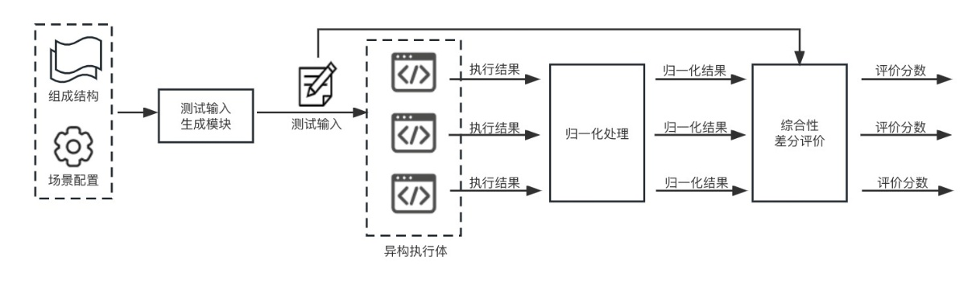
图 4-3 基于差分测试的异构体行为正确性度量方法
差分测试模块由以下若干核心功能单元构成，各单元在功能上相对独立、在流程上紧密协作，共同完成异构执行体行为正确性度量与潜在漏洞发现任务。
- 测试内容输入
针对异构执行体的目标功能度量需求，测试输入的构造需兼顾针对性与完备性。本模块是输入后续用于测试的内容，输入以组成结构与场景配置为核心约束，其中组成结构定义了测试输入的各字段（如命令行各个参数），场景配置则适配异构执行体的差异化运行场景（如政务场景）。这样既针对性覆盖异构执行体的核心功能点，又保障了测试过程的完备性。
- 执行结果收集
本模块以差分测试技术为核心支撑，构建了“分发 - 采集”的结果获取机制：首先通过测试输入同步分发组件，将生成的测试用例输入待测异构执行体实例，确保实现差分测试的场景；随后采用结构化的日志解析和运行时流量监控的采集手段，捕获功能层面的完整输出结果。该机制有效保障结果数据的时间一致性与信息完整性，为后续分析提供高可靠性的原始数据源。
- 归一化处理
异构执行体的技术栈、设计规范差异，易导致输出结果呈现义等价但形式异构的非本质差异（如数据格式、字段命名、描述范式的不同），直接比对将显著提升验证误报率。为此，本模块设计了分层归一化流程：首先，通过语义抽取模型来剥离形式化冗余，提取各输出的核心功能语义；其次，依据预设的统一数据标准，完成格式规范化与字段命名对齐；最终，修正非本质差异（如描述文本的句式冗余），将所有执行体的输出转化为语义与格式统一的可比数据集，消除形式异构对后续验证的干扰。
- 一致性比较与漏洞探测
对归一化后的最终结果开展一致性比较，计算各异构执行体输出结果的相似度，识别功能差异与逻辑偏差，以此度量系统行为的正确性。同时，结合参考实现的标准输出，定位与标准不符的差异点，筛选出潜在的漏洞。

关键技术路线

差分测试技术
差分测试是针对待测目标系统，通常存在功能完全一致或高度相近的替代实现。该测试方法同步面向多个功能等效的系统开展测试，在完整输入空间内设计并构造测试用例，将相同输入同步发送至所有待测目标，通过监测并对比各目标程序的输出结果与运行行为，若出现输出不一致的情况，则将其纳入待验证漏洞列表，后续需通过进一步验证确认漏洞是否真实存在。具体而言，在政务内网场景中，可针对内网系统与数据库的异构执行体开展差分测试。二者虽需遵循相同的安全规范与协议要求，但可能因版本迭代、厂商差异等存在实现差异，进而引入安全风险。通过同步发送测试用例，对比二者生成的协议交互流量，若发现流量表现存在差异，即可判定内网系统可能存在过时或不安全的协议版本，进而发现潜在的安全威胁或漏洞。
该技术路线无需依赖精确的定义，适用于功能逻辑复杂、输出空间庞大的系统验证场景。通过异构体的比对，可发现传统漏洞扫描难以察觉的隐性漏洞与标准偏离问题，为复杂软件系统正确性保障提供高效可靠技术路径。同时，参考实现的合理选择，可减少输出格式异构、描述范式不同等非本质差异导致的误报，降低比较模块计算开销，提升执行效率。

TLS协议核心原理
传输层安全协议（Transport Layer Security, TLS）是一类面向网络数据传输加密的核心安全协议，其通过在应用层与传输层之间嵌入加密层，可实现数据机密性保障、完整性校验与通信双方身份验证的三重核心目标，在安全性与传输性能上具备显著优势，于现代网络通信体系中占据不可或缺的核心地位。随着互联网技术的高速演进，网络通信安全的重要性日益凸显，尤其在对数据安全敏感度极高的领域，相关需求更为迫切。作为HTTPS、SMTPS、FTPS等主流安全通信协议的底层支撑技术，TLS协议的应用场景具有高度普适性与代表性，选取TLS协议作为核心测试对象，能够很好地为后续相关安全研究提供典型化的分析载体。
TLS架构核心为两层协议，如图所示。TLS记录层位于底层，负责应用数据的分段、可选压缩及加密认证以保障数据机密性与完整性，TLS握手层为协议核心，负责初始安全连接建立，完成加密算法协商、密钥交换及身份验证，包含握手协议、密码规格变更协议、警告协议与应用数据协议四大子协议，其中应用数据协议为记录层加密保护的核心对象。
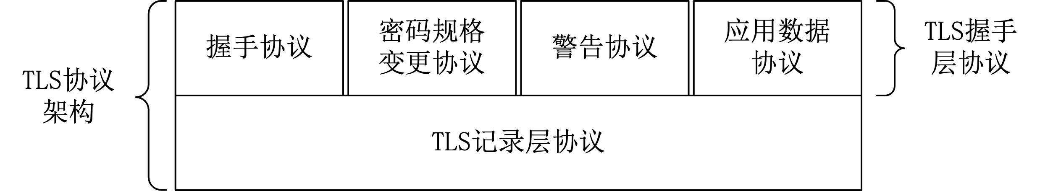
图 4-4 TLS协议架构
握手协议是TLS安全通信的关键，核心目标为完成加密算法协商、密钥交换、身份验证及安全通道建立，其流程核心如图所示。客户端发送ClientHello消息发起握手，服务器经ServerHello等消息响应并完成初始化后，客户端按需提交证书并发送ClientKeyExchange消息完成密钥交换，后续通过CertificateVerify、ChangeCipherSpec及Finished消息完成身份校验与加密启用，服务器同步发送ChangeCipherSpec及Finished消息完成校验，双方确认后握手结束，进入应用数据安全传输阶段。

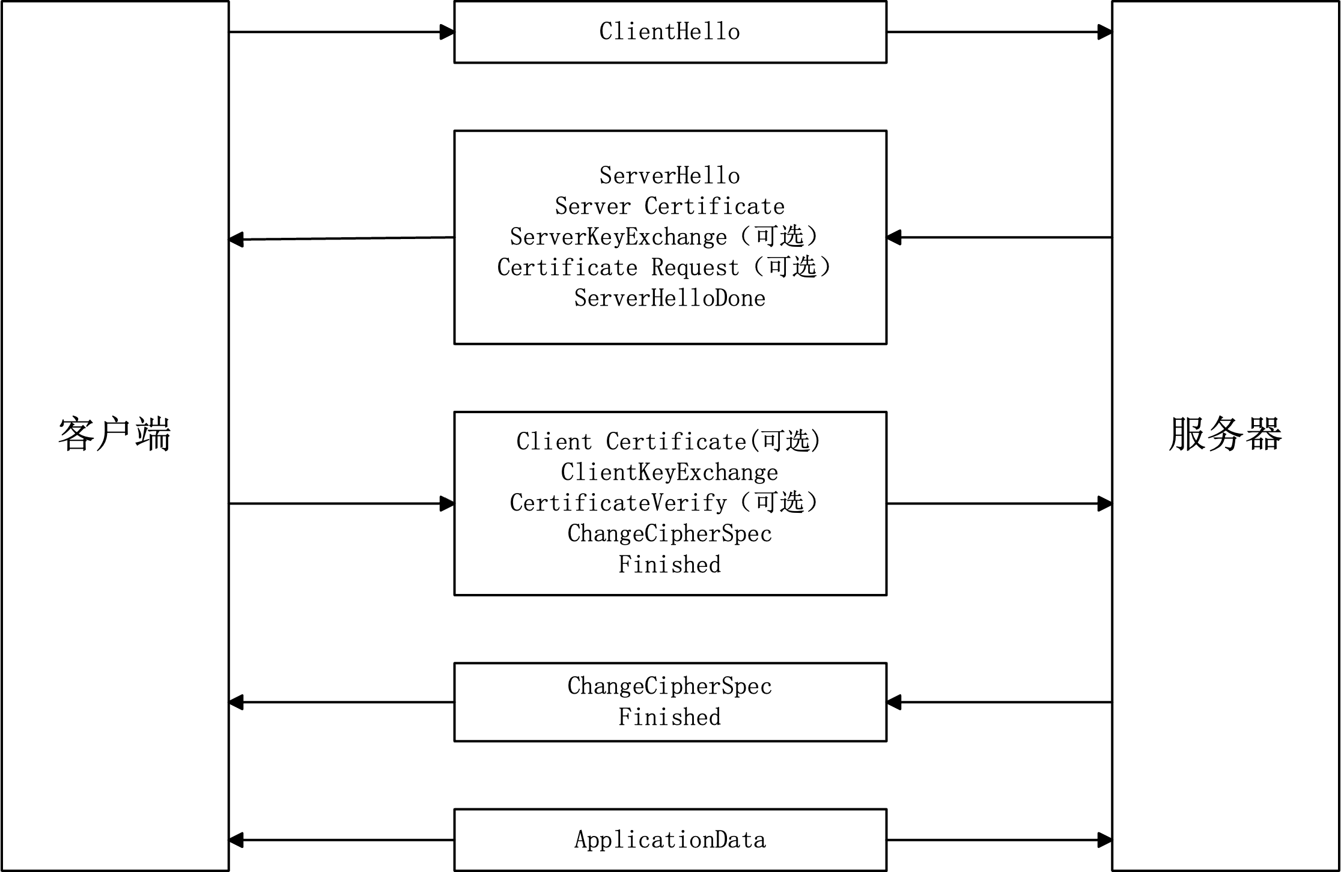
图 4-5 TLS1.2握手协议流程

结果分析
结果分析以评估安全风险、度量内生安全水平为核心，通过精准定位各异构执行体间的功能差异与逻辑偏差并进行系统归类，生成系统整体正确性评价以全面反映内生安全水平。
结果内容包含：各组件执行的时间开销、识别出的指纹和状态机、可能存在的CVE、CVE漏洞影响协议实现的数量、CVE漏洞影响协议实现的版本、对应的TLS安全建议等；结果还支持以txt、pdf标准化格式导出，确保具备可追溯性与实际应用价值。

模糊测试
模糊测试（Fuzzing）是一种自动化软件测试技术，通过向目标系统注入大量随机或半随机生成的变异输入，模拟未知威胁和异常扰动，以发现系统潜在的脆弱性和安全缺陷。在广义功能安全测评工具中，模糊测试模块聚焦于电子政务系统的内生安全性能评估，从鲁棒控制视角验证系统在不确定输入环境下的韧性和自愈能力。该模块集成其他任务的研究成果，支持对系统输入-处理-输出全链路的扰动测试，特别适用于检测隐藏在复杂业务逻辑中的安全短板，如异常输入导致的权限绕过、数据泄露或功能失效。

模块结构
模糊测试与内生安全测评模块是广义功能安全测评工具的重要组成部分，面向被测系统的关键业务接口和数据处理路径，构建基于模糊测试的内生安全性能评估能力。
该模块整体采用“高质量种子驱动—测试用例生成—执行监控—行为分析—测评反馈”的分层结构设计，通过持续的模糊测试执行过程，获取系统在异常输入冲击下的行为数据，并对其内生安全性能进行量化评估。

模块组成描述
模糊测试模块的核心框架为Deep2Fuzz-ES（Deep Fuzzing for Endogenous Security），如图3-3所示。该框架将模糊测试扩展为内生安全性能评估工具，突破传统模糊测试仅限于漏洞发现的局限，实现量化测评。框架包括种子选择模块、变异策略选择模块、测试用例生成模块、有效性验证模块、测试执行模块和测试信息反馈模块，形成闭环迭代流程。
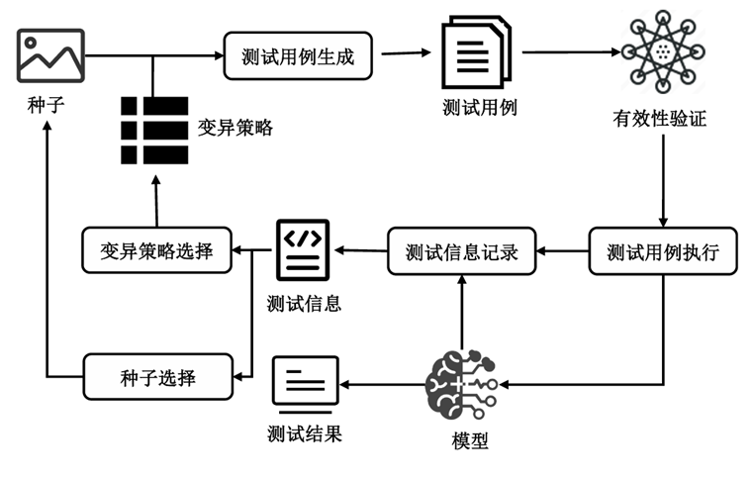
图 4-6 面向内生安全的模糊测试框架
种子选择模块：以“安全状态覆盖贡献”为核心指标，结合种子的历史选择次数，动态计算每个种子的选择概率，确保优先选择能触发新安全状态、且未被过度使用的高价值种子；
变异策略选择模块：通过NC_MAB算法将策略选择建模为多臂老虎机问题，以“安全状态覆盖率提升”为奖励信号，从两类变异策略（基础属性变异、结构变换）中选择最优组合，平衡策略有效性与语义一致性；
测试用例生成模块：基于选定的种子与策略，按内生安全系统的语义约束分层变异——先微调基础安全属性，再调整系统结构，避免直接破坏系统正常运行逻辑；
有效性验证模块：引入改进生成对抗网络（SE-fAnoGAN-ES），学习正常系统输入的概率分布，通过计算测试用例的“异常分数”排除分布外的无效用例（如参数无效、组件交互逻辑违规）；
测试执行模块：将有效用例输入内生安全系统，实时监测系统行为（如安全机制是否失效、是否出现未授权访问），并计算安全状态覆盖率；
测试信息反馈模块：记录种子的覆盖次数、策略的奖励值、用例的执行结果等信息，实时回传至种子选择与变异策略选择模块，更新决策参数，实现持续优化。
主要功能包括：
- 闭环迭代模糊测试功能
以“种子选择—策略匹配—用例生成—有效性验证—执行反馈”为核心流程，通过多轮迭代持续优化测试方向，逐步提升安全状态覆盖率，而不是一次性随机尝试。
- 高价值种子智能选择功能
以“安全状态覆盖贡献”为核心指标，结合种子历史选择次数，动态计算每个种子的选择概率，优先选取能够触发新安全状态、且未被过度使用的高价值种子，提高测试资源利用率。
- 自适应变异策略选择功能
通过 NC_MAB 算法将策略选择建模为多臂老虎机问题，以“安全状态覆盖率提升”为奖励信号，在基础属性变异、结构变换等策略之间自适应选择最优组合，平衡测试有效性与语义一致性。
- 分层语义感知用例生成功能
基于选定的种子与策略，按照内生安全系统的语义约束进行分层变异：先微调基础安全属性，再调整系统结构，避免直接破坏系统正常运行逻辑，提升测试用例的可执行性与针对性。
- 基于深度学习的用例有效性验证功能
引入改进生成对抗网络 SE-fAnoGAN-ES，学习正常系统输入的概率分布，通过计算测试用例的“异常分数”过滤明显不符合系统语义的无效用例（如参数无效、组件交互逻辑违规），降低无效执行开销。
- 安全状态覆盖与异常监控功能
在测试执行过程中，实时监测系统行为（如安全机制是否失效、是否出现未授权访问等），并计算安全状态覆盖率，记录触发新安全状态的用例和异常事件，为后续评估提供依据。
- 测试信息反馈与持续优化功能
记录种子的覆盖次数、策略的奖励值、用例的执行结果等信息，实时回传至种子选择与变异策略选择模块，动态更新决策参数，使测试过程在迭代中不断“聚焦”更有价值的路径和策略。
- 内生安全性能量化评估功能
集成基于模糊测试的性能评估模型，以覆盖率（Cov）、异常触发率（Err）、恢复率（Rec）为核心指标，对系统的内生安全性能进行量化评分，输出异常用例集合和性能报告，为安全改进提供量化依据。
该模块的测试步骤如下：
- Step 1：初始化种子队列和变异策略列表；
- Step 2：从队列中选择高价值种子；
- Step 3：调用NC_MAB选择最优策略组合，进行分层变异生成用例；
- Step 4：SE-fAnoGAN-ES验证有效性，若无效则跳过；
- Step 5：执行用例，监控安全状态覆盖率和异常；若触发新状态，则新增种子；若异常，则记录并中断循环；
- Step 6：更新反馈信息，迭代直至超时或覆盖饱和；
- Step 7：输出异常用例集合和性能报告。

关键技术路线
模糊测试与内生安全测评模块以模糊测试技术为核心，围绕系统内生安全性能的量化评估目标，构建了一条从测试输入生成到测评结果反馈的完整、可落地技术路线。

内生安全性能评估模型
模块集成基于模糊测试的性能评估模型，量化系统内生安全。以覆盖率( Cov )、异常触发率( Err )、恢复率( Rec )为核心指标，综合评分公式：
$$P_{sec} = β_{1}⋅Cov + β_{2}⋅\frac{1}{1+Err} + β_{3}⋅R_{rec}$$
( ${\text{β}}_{\text{1}}\text{+}{\text{β}}_{\text{2}}\text{+}{\text{β}}_{\text{3}}\text{=}\text{1}$)。在电子政务场景中，增大${\text{β}}_{\text{3}}$强调自愈能力。模型通过实验验证：在CIFAR-10数据集上，覆盖率提升8%，异常率降低9%，恢复率达81%。

高质量测试种子构建与输入约束
模块基于真实业务运行数据构建高质量测试种子集合，优先选取结构合法、语义合理且能够反映真实业务场景的电子公文数据作为初始输入，确保模糊测试在业务语义约束条件下开展，从源头上避免无效输入对测试效率的干扰。

基于反馈驱动的模糊测试执行闭环
在测试执行层面，模块围绕模糊测试的持续迭代运行过程，构建了以反馈驱动为核心的自适应闭环执行机制。测试流程以已选取的高质量种子为起点，首先根据接口类型和种子特征完成变异策略匹配，在策略驱动下生成模糊测试用例，并将用例持续注入被测系统执行。
在用例执行过程中，模块同步采集接口覆盖变化、异常响应特征及系统运行状态等执行反馈信息。一方面，这些反馈用于判定当前测试用例的有效性；另一方面，用于刻画不同变异策略在特定业务接口上的收益表现。基于上述反馈结果，模块对后续测试轮次中的策略选择与调度参数进行动态调整，使测试资源持续向覆盖贡献高、异常触发能力强的策略组合倾斜。由此，在“种子选择—策略匹配—用例生成—执行反馈—策略更新”的循环中，实现模糊测试执行层面的自适应闭环运行。

系统行为感知与内生安全性能量化分析
在此基础上，模块在模糊测试执行过程中对接口响应、异常返回、系统日志及运行状态进行持续监测，形成覆盖系统行为特征、异常表现与运行稳定性的多维度数据集。随后，将采集到的行为数据与内生安全性能评估模型进行映射，对系统在接口覆盖能力、异常抑制能力和运行稳定性等方面的表现进行量化分析，形成内生安全性能测评结果。

测评结果反馈与闭环协同优化
模块将测评结果反馈至模糊测试过程，用于指导测试输入生成与策略调度的进一步优化，实现模糊测试执行闭环与内生安全性能测评闭环之间的协同运行，从而持续提升测试效果，并为系统安全加固与优化提供依据。

烈度测试

模块结构
基于MITRE ATT&CK框架与APT（高级持续性威胁）攻击生命周期模型，结合实战攻防经验，可以将网络攻击烈度细化为低/中/高三个程度共11个等级，形成一套可量化、可复现、可对标ATT&CK战术技术的攻击烈度评估体系。该体系不仅用于红队演练、压力测试和防御韧性评估，还可作为蓝队能力成熟度的映射标尺。
不同烈度程度描述如下：
- 轻度（1–4）：单手法攻击/探测，暴露基础防护缺失（如WAF规则、输入验证）；
- 中度（5–8）：多手法协同攻击，检验纵深防御与检测响应能力（EDR、SIEM告警联动）；
- 重度（9–11）：饱和攻击 + 资源消耗，压测系统极限，验证“战时”韧性（资源耗尽、日志淹没、绕过检测）。
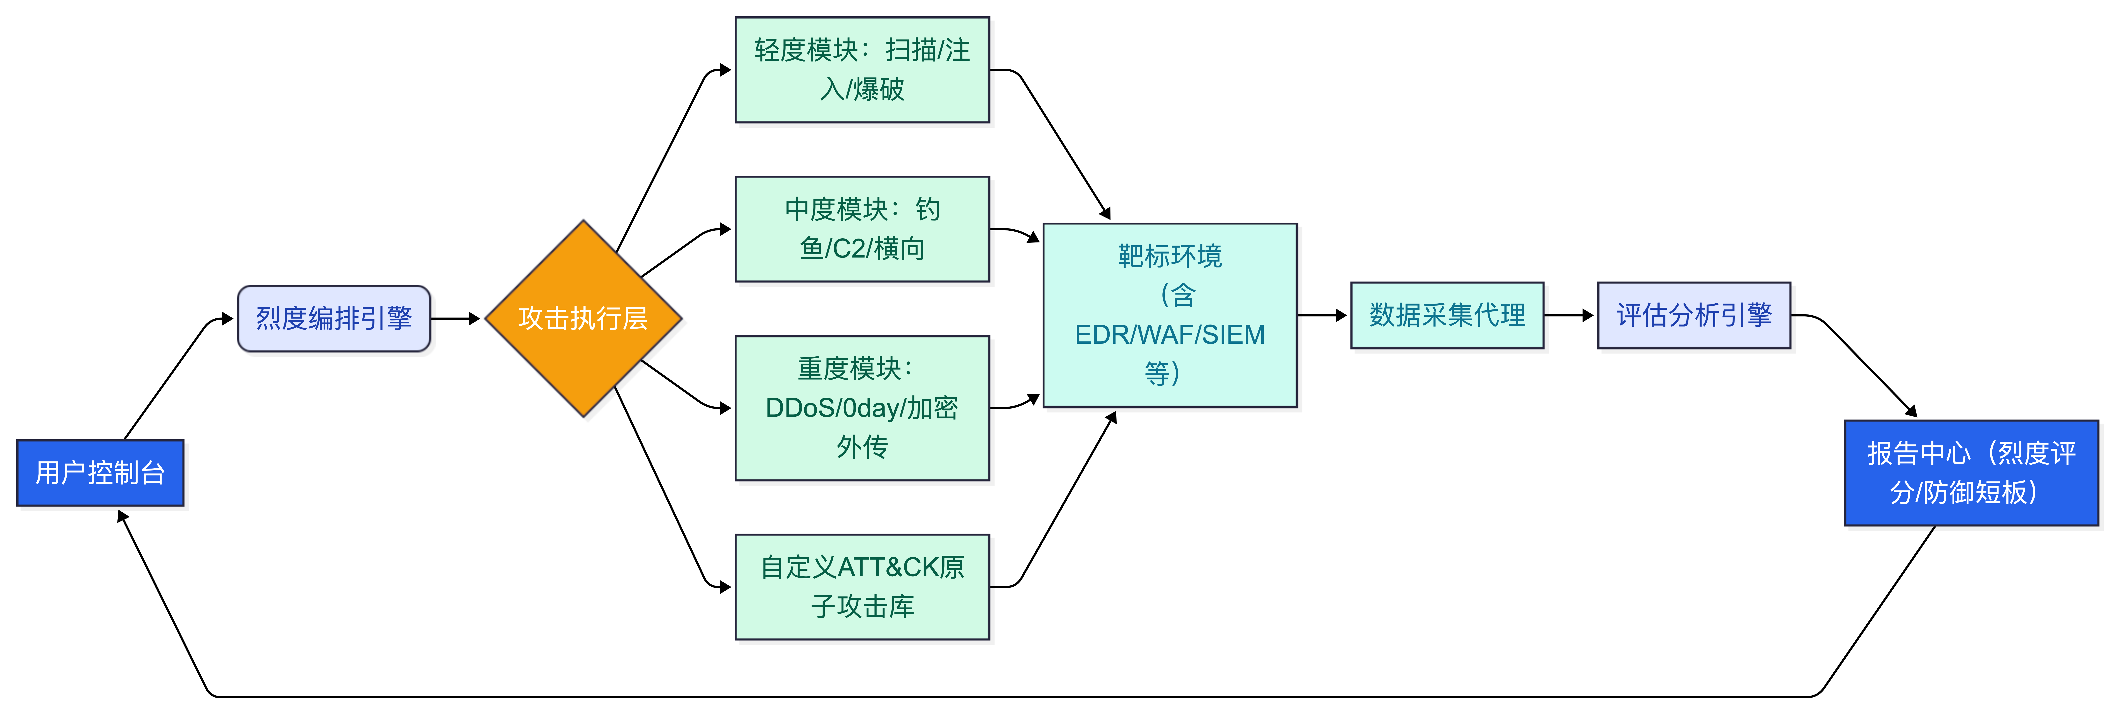
图 4-7 烈度测试子模块及流程
烈度测试包含子模块及处理流程参见上图，该模块由六大子模块构成，用户通过控制台发起烈度测试任务，烈度编排引擎解析用户输入并生成相应的攻击剧本。攻击执行层根据剧本在靶标环境中运行预定义的攻击脚本，并通过数据采集代理收集相关日志和事件信息。评估分析模块负责对比实际攻击结果与预期目标，最终由报告中心生成详细的测试报告。

模块组成描述
为了实现烈度测试，设计相关子模块如下：
- 原子攻击库
基于 Atomic Red Team 扩展，每个ATT&CK技术对应可执行脚本（Python/PowerShell/Bash），支持参数化（如并发数、目标IP、载荷类型）。
- 用户控制台
用户可通过Web界面发起烈度测试，可以选择烈度等级（1–11）、目标资产列表、测试时长、是否启用“饱和模式”等各类参数。
支持对当前进行烈度测试手动终止。
支持对历史完成的烈度测试进行浏览查阅。
支持典型APT攻击任务模拟测试，如勒索病毒等。
- 烈度编排引擎
分析用户下发测试任务参数，根据目标资产，检索脆弱性分析模块生成的资产已知漏洞情况，并将烈度等级映射 为具体ATT&CK战术/技术组合 + 规模参数（V），调用原子攻击模块，生成攻击剧本（Playbook）。
输入：用户选择 烈度等级 L（1–11）等各类参数。
输出：结构化攻击剧本（YAML 示例），参考如下：
intensity_level: 7
tactics:
- Lateral_Movement
- Credential_Access
techniques:
- T1021.002: SMB/Windows Admin Shares
- T1550.002: Pass the Hash
volume:
targets: ["192.168.10.10", "192.168.10.11"]
attempts_per_target: 50
concurrency: 5
chain_enabled: true # 启用攻击链（先获取凭证，再横向）
expected_duration_sec: 300
- 攻击执行层
安全沙箱中运行攻击载荷，支持：
  - 轻度攻击，单点执行（Level 1–4）；
  - 中度攻击，多阶段协同（Level 5–8）；
  - 重度攻击，分布式压测（Level 9–11，集成Locust/Gatling/DDoS工具）。
- 靶标环境
依托云平台，构建隔离的仿真网络（含Web服务器、域控、终端、SIEM、EDR），部署相关软件硬件测试模块。
- 数据采集代理
在靶标侧部署轻量探针，采集相关信息，例如：
  - 主机日志（Sysmon/Windows Event等）；
  - EDR告警；
  - SIEM事件。
- 评估分析
系统在测试结束后手动/自动执行评估，
步骤1：提取实际攻击参数，包括：实际使用的战术数（T），实际触发技术数（M），实际攻击规模V（例如，总请求量），是否完成攻击链（例如，C=1 若达成数据暂存或模拟外传）。
步骤2：计算理论烈度得分 S
- 报告中心
输出测试报告包含信息如下（支持导出为PDF或者WORD）：
- 本次测试烈度评分、烈度程度分类以及等级达成情况；
- ATT&CK覆盖，包含多少种战术，多少项技术；
- 关键发现：
攻击的主要情况总结，成功攻击点，防御预警，防御阻断等信息。例如，成功通过T1566钓鱼获取初始立足点（未被邮件网关拦截）；T1021横向移动未被EDR告警；WAF成功阻断T1190 SQL注入。
- 改进建议。

关键技术路线

烈度评分模型
- 攻击烈度具体分级定义
对应不同烈度，定义为1-11级，参考如下：
表 4-2 攻击烈度分级定义
烈度等级 | 程度分类 | 攻击特征描述 | 对应ATT&CK阶段/技术示例
1 | 轻度 | 单次、被动式探测（如端口扫描、WHOIS查询） | 侦察（Reconnaissance）  - 主动扫描（Active Scanning, T1595）  - 域名/基础设施信息收集（Domain/Infrastructure Discovery, T1590）
2 | 轻度 | 单手法、单目标、低频尝试（如1次SQL注入或XSS） | 初始访问（Initial Access）  - 面向公众的应用漏洞利用（Exploit Public-Facing Application, T1190）  - 执行（Execution）  - 命令行接口（Command and Scripting Interpreter, T1059）
3 | 轻度 | 同一类攻击多次尝试（如暴力破解登录接口<10次/分钟） | 凭证访问（Credential Access）  - 暴力破解（Brute Force, T1110）
4 | 轻度 | 多目标但单一手法（如对10个Web页面批量XSS测试） | 发现（Discovery）  - 远程系统发现（Remote System Discovery, T1018）  - 执行（Execution）  - 命令和脚本解释器（Command and Scripting Interpreter, T1059）
5 | 中度 | 两种ATT&CK战术组合（如钓鱼邮件 + 恶意宏执行） | 初始访问（Initial Access）  - 鱼叉式钓鱼附件（Spearphishing Attachment, T1566.001）  - 执行（Execution）  - 用户执行（User Execution, T1204）
6 | 中度 | 初步立足点建立 + 基础信息收集（如C2上线 + 本地用户枚举） | 持久化（Persistence）  - 创建账户（Create Account, T1136）  - 发现（Discovery）  - 本地账户枚举（Account Discovery, T1087.001）
7 | 中度 | 内网横向移动尝试（如Pass-the-Hash、SMB爆破） | 横向移动（Lateral Movement）  - 应用层协议（Application Layer Protocol, T1071）  - SMB/Windows管理共享（SMB/Windows Admin Shares, T1021.002）  - Pass the Hash（T1550.002）
8 | 中度 | 多目标、多阶段、多工具协同（如钓鱼→提权→横向→数据暂存） | 涵盖多个战术（Multi-Tactic Kill Chain）  - 初始访问 → 执行 → 权限提升 → 横向移动 → 集合（Staging）  （Initial Access → Execution → Privilege Escalation → Lateral Movement → Collection）
9 | 重度 | 高并发自动化攻击 + 资源消耗（如万级请求DDoS + 批量RCE） | 影响（Impact）  - 网络拒绝服务（Network Denial of Service, T1498）  执行（Execution）  - 利用命令脚本进行远程代码执行（Remote Code Execution via Scripting, T1059 + T1203）
10 | 重度 | 多向量饱和攻击 + 混合漏洞利用（如0day+社工+DDoS同步） | 多初始访问向量 + 规避 + 影响（Multi-Vector Saturation）  - 鱼叉式钓鱼（T1566） + 零日漏洞利用（Exploitation for Client Execution, T1203）  - 网络DoS（T1498） + 模糊文件（Obfuscated Files, T1027）
11 | 重度 | APT级全链路攻击 + 持久化 + 数据外泄模拟（含反检测、加密C2、多跳代理） | 完整ATT&CK覆盖 + 高级规避技术  - 全生命周期杀伤链（Full Kill Chain）  - 加密信道通信（Encrypted Channel, T1573）  - 多跳代理（Multi-hop Proxy, T1090）  - 数据压缩与加密外传（Archive Collected Data + Exfiltration Over C2 Channel, T1560 + T1041）
（2）攻击烈度量化评分公式
为实现客观、可计算的烈度评分，定义了以下四个维度指标：
- T（Tactics）：代表战术广度，指涉及的ATT&CK战术数量（最大值 = 14，对应全部战术）。
- M（Methods）：代表手法多样性，指使用的攻击手法/子技术数量，典型复杂攻击子技术上限可设为25。
- V（Volume）：代表攻击规模指标，指攻击流量/频率/规模（如QPS、邮件数、会话数），根据不同攻击类型可表示为：
- DDoS 攻击：每秒请求数（RPS/QPS）或总流量（如 100,000 请求）
- 钓鱼邮件：投递邮件数量（如 50,000 封）
- 暴力破解：尝试次数（如 10,000 次登录）
- 扫描行为：探测目标数 × 端口数
- C（Chain）：代表攻击链完整性，指这次攻击行为是否构成完整攻击链（0=单点，0.5=部分，1=完整Kill Chain+持久化+外传模拟）
标准化处理如下：
- $T_{norm}=\frac{T}{14}$
- $M_{norm}=min\left(1,\frac{M}{25}\right)$
- $V_{norm}=min\left(1,\frac{\log_{10}(V+1)}{6}\right)$ ，对攻击规模取以10为底的对数，加1避免 log(0)；分母6，对应 $\log_{10}({10}^{6})=6$，即 100万次操作被视为“饱和攻击”的典型上限。
- $C_{norm}=C∈\{0,0.5,1\}$，0=单点，0.5=部分链，1=完整链。
根据经验值设定各维度权重，突出手法多样性和攻击链完成性，综合烈度得分公式定义如下：
$$S=11×\left(0.2⋅T_{norm}+0.3⋅M_{norm}+0.2⋅V_{norm}+0.3⋅C_{norm}\right)$$
烈度等级L定义如下：
$L=⌈S⌉$ ，取值范围为1-11

常见测试场景以及示例数据参考如下：
表 4-3 烈度测试常见场景示例
场景 | T_{norm} | M_{norm} | V_{norm} | C_{norm} | 烈度得分S | 烈度等级 L
单次端口扫描 | 1/14≈0.07 | 1/25=0.04 | ~0 | 0 | ≈0.28 | 1
单次SQL注入 | 0.14 | 0.04 | 0 | 0 | ≈0.44 | 1
批量XSS（10目标） | 0.14 | 0.12 | 0.1 | 0 | ≈1.1 | 2
钓鱼+宏执行 | 0.21 | 0.24 | 0.1 | 0.5 | ≈3.3 | 4
内网横向（PTH+SMB） | 0.36 | 0.32 | 0.2 | 0.5 | ≈4.9 | 5
多阶段渗透（立足→提权→横向→暂存） | 0.5 | 0.48 | 0.3 | 0.5 | ≈6.4 | 7
万级DDoS + 批量RCE | 0.29 | 0.4 | 0.67 | 0.5 | ≈6.8 | 7
0day+钓鱼+DDoS同步 | 0.5 | 0.6 | 0.83 | 0.5 | ≈8.5 | 9
APT全链路（含加密C2、多跳、数据外泄模拟） | 0.79 | 1.0 | 0.83 | 1.0 | 10.6 | 11

原子攻击库
基础框架可基于 Atomic Red Team (ART)进行深度定制，保留其 YAML 驱动结构，增强执行控制与反馈机制。支持windows下 powershell、cmd，linux下bash、go，跨平台的python等常用脚本语言。
提供参数化与动态注入功能，提高系统扩展性：
- 每个原子测试项（Atomic Test）定义标准参数接口：
input_arguments:
target_ip:
description: "目标主机 IP"
type: string
default: "127.0.0.1"
payload_type:
description: "载荷类型（sqlmap, xss, revshell）"
type: enum
values: ["sqlmap", "xss", "revshell"]
concurrency:
description: "并发线程数"
type: integer
default: 1
range: [1, 200]
- 支持运行时动态替换（如 ${target_ip} → 192.168.10.10），通过 Jinja2 模板引擎实现。
支持绕过与变体生成（用于高烈度测试），模拟真实APT行为，验证纵深防御有效性：
- 内置混淆策略库，支持常见策略：Base64 + PowerShell 解码链、AMSI Bypass（如 aamsiBypass() 函数注入）、HTTP 请求头变异（User-Agent、Referer 轮换）、DNS 隧道模拟（用于 C2 通信仿真）。
- 支持对抗检测的变体生成器（Mutation Engine）：对同一 TTP 自动生成 3–5 种不同特征的载荷（如 SQLi 的 UNION SELECT vs time-based blind）、用于烈度 9–11 级测试中的“检测绕过”验证等。
提供安全执行保障，所有脚本在受限沙箱/容器中运行，输出标准化为 JSON 格式，主要信息参考如下：
{
"technique_id": "T1190",
"status": "success|blocked|error",
"evidence": "HTTP 200 with DB error",
"duration_ms": 1240,
"artifacts_generated": ["pcap_123.pcap", "sysmon_456.evtx"]
}

分布式攻击执行
（1）分层执行架构
对于不同的烈度等级，采用不同分层执行架构，主要包括：
表 4-4 分层执行架构
层级 | 工具栈 | 适用烈度 | 功能
单机轻量 | Python asyncio + requests | 1–4 | 单点探测、低频请求
多阶段协同 | Celery + Redis Queue | 5–8 | 多技术串行/并行，状态同步
分布式饱和 | Locust + DDoS Agent | 9–11 | 百节点压测、协议泛洪、日志注入
（2）饱和攻击集成方案
针对网络层攻击，SYN Flood / UDP Flood：使用 scapy 或 hping3 封装为 Docker 容器；Slowloris：维持大量半开 HTTP 连接，耗尽 Web 服务器连接池。
针对应用层攻击，Locust 脚本动态生成：根据 Playbook 中的 URL/参数自动构造 UserBehavior；日志淹没：向 Syslog/Splunk HEC 接口高频发送伪造事件。
针对资源消耗攻击，内存耗尽：stress-ng --vm x --vm-bytes xG --timeout 300s；CPU 满载：yes > /dev/null &（多进程）。
（3）执行调度与监控
可基于Kubernetes 集群部署，按烈度自动扩缩容（HPA），Prometheus 采集并发数、成功率、延迟等各类指标，Grafana实现可视化。

内生安全测试

模块结构
内生安全测试是面向广义功能安全系统的白盒验证技术，核心目标是量化评估系统 “自主防御、主动免疫” 的内生安全能力，而非传统的漏洞发现。其核心逻辑是基于拟态计算、异构冗余等内生安全架构特性，通过 “漏洞植入 - 攻击触发 - 防御验证 - 效果量化” 的闭环流程，验证系统在面临已知 / 未知威胁时的检测识别、攻击阻断、故障自愈及风险隔离能力。
测试实施的核心前提是开放内生安全系统的白盒访问权限，包括拟态代理配置接口、异构执行体部署权限及监控数据采集通道。测试过程中，通过在指定异构执行体（如国产化操作系统、政务专用中间件对应的执行实例）中植入可控漏洞（含已知漏洞、逻辑缺陷及新型攻击面），再结合 ATT&CK 战术技术发起精准攻击，最终通过对比攻击效果与系统防御响应，判定内生安全机制（如拟态裁决、动态异构冗余、自愈重构）的有效性是否满足设计要求，其原理如图所示。
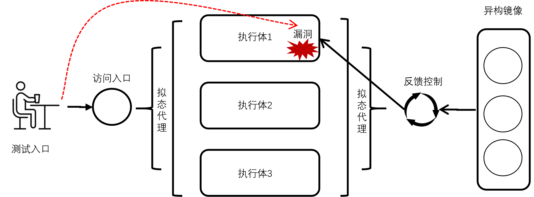
图 4-8 内生安全测试原理
漏洞注入测试工具是支撑内生安全测试 “漏洞植入 - 攻击触发 - 防御验证 - 效果量化” 全闭环的核心工具，区别于传统漏洞扫描或渗透测试工具，其以 “可控植入、精准匹配、可量化评估、可完整回滚” 为核心设计原则，专为内生安全拟态架构的验证场景研发。工具核心依托 Java Agent 探针技术，实现对异构执行体（如国产化操作系统、政务专用中间件承载的 Java 应用）的无侵入式漏洞植入，为评估系统自主防御、主动免疫能力提供标准化、可复现的漏洞攻击面。
工具采用 “管理后端 + 轻量化探针” 的分布式架构：管理后端作为操作中枢，提供可视化配置界面，支持漏洞类型选择、目标执行体定位、注入规则定义及测试结果量化分析；轻量化探针通过 JVM Attach API 或启动参数挂载至目标执行体内部，具备字节码动态修改、拟态应用识别、漏洞逻辑植入及操作日志采集能力。工具预置拟态裁决逻辑缺陷、异构实例通信漏洞、动态冗余切换绕过等专属漏洞模板，且基于 Attach 原理执行注入，支持解绑功能，确保漏洞注入仅作用于测试阶段，不破坏目标执行体的基础运行稳定性，满足内生安全测试对 “可重复、可追溯、非破坏性” 的核心要求。其模块组成如图所示。
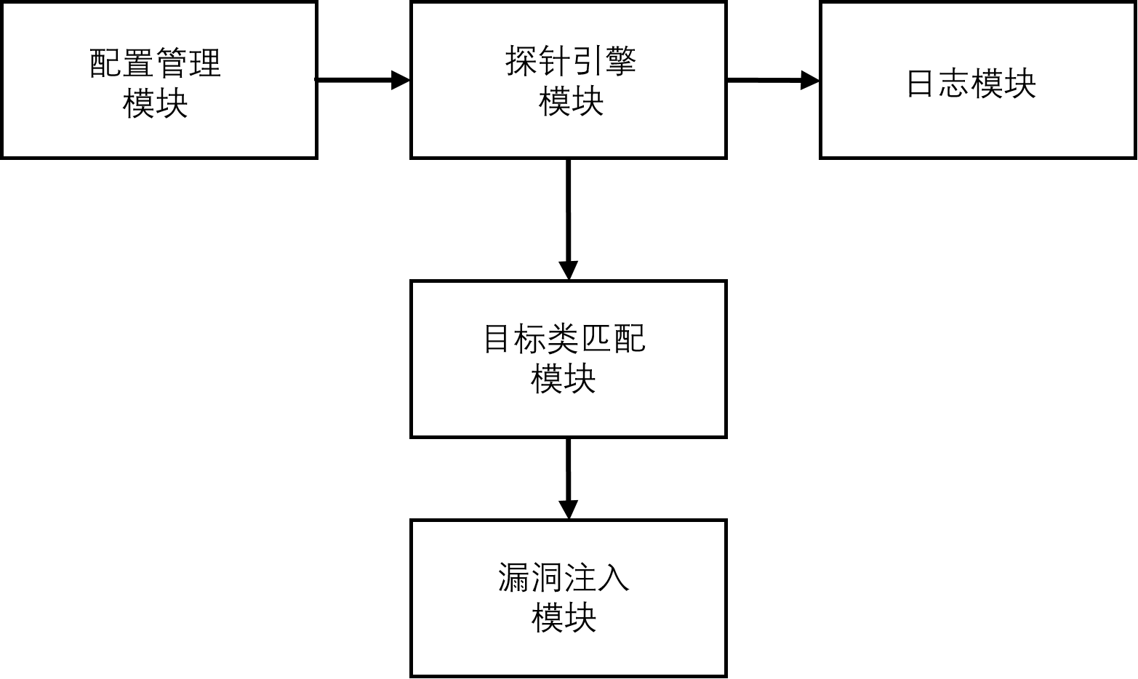
图 4-9 内生安全测试工具模块组成

模块组成描述
漏洞植入与管理：支持在异构执行体中精准植入可控漏洞，覆盖电子政务场景高频风险类型，包括远程代码执行、权限越界、数据泄露、逻辑绕过等 15 种以上漏洞类型，其中国产化资产（如麒麟操作系统、人大金仓数据库）相关漏洞不少于 8 种。支持漏洞参数自定义配置（如触发条件、影响范围、隐蔽性等级），并与 ATT&CK 战术技术映射（如 T1190 “面向公众的应用漏洞利用”、T1550 “凭证访问”），确保测试场景与真实攻击对齐。
异构执行体测试调度：适配拟态云应用的多执行体架构，支持单执行体定向测试、多执行体对比测试及全集群压力测试三种模式。可通过 MCP 协议与拟态代理联动，动态控制执行体的部署状态（如启动、停止、重构），并同步获取执行体的异构特征（如操作系统版本、中间件类型、配置参数），确保测试覆盖不同异构环境组合。
攻击行为触发与监控：集成入侵和攻击模拟模块的原子攻击库，支持按 ATT&CK 战术链发起精准攻击（如 “初始访问→执行→权限提升”），攻击载荷与漏洞类型精准匹配。通过部署在执行体内核的 eBPF 探针，实时采集攻击触发的内核事件、网络流量、进程行为及系统状态数据，包括漏洞触发日志、拟态代理裁决记录、执行体自愈动作等，确保测试过程全程可追溯。
防御能力量化评估：构建 “检测 - 阻断 - 恢复” 三维评估模型，核心指标包括：① 检测能力（攻击行为检测率、漏洞利用识别准确率）；② 阻断能力（攻击阻断成功率、风险隔离有效性）；③ 恢复能力（执行体重构时间、业务中断时长、数据一致性保持率）。指标权重适配电子政务场景需求，其中数据一致性保持率权重不低于 30%，业务中断时长阈值支持自定义配置（默认≤5 秒）。
测试结果追溯与分析：自动记录测试全流程数据，包括漏洞植入详情、攻击执行日志、系统响应行为、评估指标得分等，支持测试场景复现。生成结构化分析报告，明确内生安全系统的短板（如某类异构执行体自愈能力不足、拟态裁决误判率过高），并关联 ATT&CK 战术提出优化建议（如补充特定攻击技术的检测规则、调整执行体重构策略）。

关键技术路线
内生安全测试模块围绕 “漏洞可控植入 - 攻击精准触发 - 防御效果量化” 核心逻辑，融合字节码增强、拟态架构适配、攻击场景还原及多维评估建模技术，形成以下关键技术路线：

基于 Java Agent 的无侵入漏洞植入技术
采用 “动态 Attach + 字节码增强” 双模式实现漏洞可控植入，适配政务场景异构执行体的部署特性：
动态注入能力：通过 JVM Attach API 实现对运行中 Java 应用的无重启探针挂载，结合 ByteBuddy 框架精准修改目标类 / 方法字节码，植入预设漏洞逻辑（如拟态裁决绕过、异构通信数据篡改等），支持按执行体实例 ID 定向注入，避免影响集群其他节点；
漏洞模板标准化：将漏洞逻辑封装为可配置模板，包含触发条件（如特定参数值、时间窗口）、影响范围（如仅当前请求、全进程生效）及隐蔽性等级，确保攻击场景真实性与可复现性；
安全回滚机制：植入前通过 Instrumentation API 备份目标类原始字节码，测试完成后通过类重定义机制一键恢复，同时支持异常场景自动回滚（如探针崩溃、执行体重启），保障政务系统运行稳定性。

拟态架构适配与执行体协同调度技术
针对拟态计算、动态异构冗余等内生安全架构特性，构建多维度适配与调度能力：
异构特征识别：通过读取拟态代理配置接口、解析执行体运行时元数据（如操作系统版本、中间件类型、配置参数），自动识别异构执行体的部署拓扑与异构维度（如指令集、框架版本、安全策略）；
协同调度机制：基于 MCP 协议与拟态代理联动，支持单执行体定向测试、多执行体对比测试及全集群压力测试三种模式，可动态控制执行体的启动、停止、重构状态，同步获取裁决结果与自愈动作日志；
攻击面精准定位：结合目标匹配算法，按 “类名 + 方法名 + 注解 + 参数类型” 四元组精准匹配拟态架构核心组件（如裁决模块、通信接口、自愈控制器），优先植入针对架构薄弱点的专属漏洞（如异构实例数据同步缺陷）。

攻击路径展示

模块结构
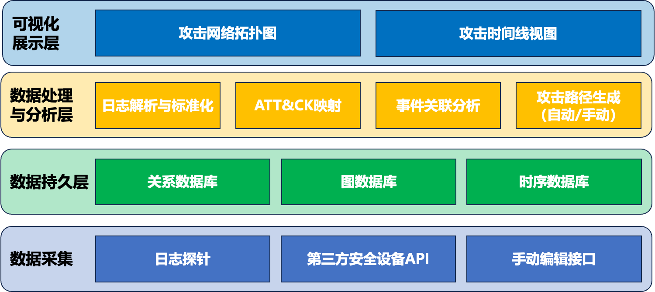
图 4-10 攻击路径展示模块结构
针对某个不同类型的烈度测试，可以结合手动编辑/自动日志分析，实现对应攻击路径的多维度展示。本模块采用 “采集-存储-分析-展示” 四层架构，核心是实现 “自动日志分析” 与 “手动编辑” 的双向融合，支撑双视图联动展示：
- 数据采集层：负责获取全量攻击相关数据，包括自动采集（日志探针菜价、第三方安全设备API拉取）和手动补充（用户编辑录入），确保数据完整性；
- 数据处理与分析层：将异构日志（如 操作系统事件日志、WAF 告警日志、用户线下录入数据等）标准化，解析攻击行为语义并映射到 ATT&CK 框架，为后续分析提供统一数据格式；同时，通过算法还原攻击路径，关联资产关系、事件时序和战术技术，生成结构化的 “节点 - 边 - 事件” 数据，并写入相关数据库；
- 数据持久层：存储资产基础信息、标准化攻击事件、ATT&CK 映射规则等数据，支撑模块全流程运行与数据回溯。
- 可视化展示层：针对不同用户角色设计专用视图，实现攻击路径的多维度呈现，支持交互操作与视图联动；

模块组成描述
- 日志探针
轻量级代理（Agent），部署在关键资产（主机、服务器等）上，负责收集操作系统日志、进程活动、网络连接等一手数据。
- 第三方API接口
与现有的安全设施（如SIEM, EDR, NDR, 防火墙）集成，通过API拉取经过预处理的告警和日志数据。
- 手动编辑接口
可通过维护人员在进行手动渗透测试及各类测评后，手动录入或修正攻击步骤。实现“手动编辑”功能的入口。
- 日志解析与标准化
将来自不同源头、格式各异的原始日志，解析并转换为统一的数据结构（如ECS - Elastic Common Schema），方便后续处理。字段包括时间戳、源/目标IP、用户、进程名、事件ID等。
- 事件关联分析:
基于预设规则和机器学习算法，将范式化后的独立事件点串联成有逻辑关系的“事件链”。例如，它能关联起“A主机的恶意邮件打开事件”、“A主机上PowerShell执行了下载命令”、“A主机与B主机建立了SMB连接”这三个孤立事件。
- ATT&CK映射
事件关联分析子模块在识别出特定攻击行为模式后，会根据内置的知识库，为事件或事件链自动打上MITRE ATT&CK框架中的战术（Tactics）和技术（Techniques）标签（ATT&CK TTPs Tagging）。例如，识别到PsExec的使用，就标注为T1569.002（横向移动/系统服务执行）。
- 攻击路径生成
将带有战术技术标签（TTPs）的事件链进行组合，构建出完整的攻击图（Graph）。它负责识别攻击的起点、关键路径和最终目标，并处理分支和并行的攻击活动。
- 图数据库
专门用于存储攻击路径的拓扑结构。节点代表资产、用户、进程等实体，边代表它们之间的交互和攻击行为。这种结构极度适合进行路径发现、关键节点分析等查询。
- 时序数据库
存储所有范式化后的事件日志。以时间为核心索引，能够高效地查询某个时间范围内的所有活动，为时间线视图提供数据支撑。
- 关系型数据库
存储资产元数据（如资产角色、重要性、负责人）、测试配置、用户编排信息、分析师的标注和注释等结构化数据。
- 攻击网络拓扑图，面向运维工程师，可以识别关键跳板机等重要节点。主要包含内容如下：
- 节点：靶标资产（Web服务器、域控、数据库等），按角色着色；
- 边：攻击流动方向，粗细表示流量规模，颜色表示成功/失败，流动速度体现时间信息；
- 交互：点击节点，显示该资产上所有攻击事件；悬停边，显示对应技术（例如， “T1021.002 via SMB”）。
- 攻击时间线视图，面向安全分析人员，可呈现攻击节奏与防御相应延迟相关信息。主要包含内容如下：
- 横轴：时间（精确到秒）；
- 纵轴：攻击阶段（按ATT&CK战术分组）；
- 每个事件以“卡片”形式展示：
  - 图标：技术类型（钓鱼、RCE、横向等）；
  - 颜色：绿色（被阻断）、红色（成功）、黄色（未检测）；
  - 内容：源/目标、载荷摘要、防御产品响应。
- 支持播放/暂停/快进。

关键技术路线

日志分析与标准化
采用 ELK Stack（Elasticsearch+Logstash+Kibana）作为基础框架，Logstash 通过自定义 Grok 模式解析不同格式日志（如 Apache 日
志：%{COMBINEDAPACHELOG}、Windows 事件日志：%{WINLOG}），提取核心字段；采用布隆过滤器（Bloom Filter）对日志进行去重（基于 “源 IP + 目标 IP + 攻击行为 + 时间戳” 四元组），通过规则引擎过滤误报（如已知测试流量、内部正常运维操作）。

事件关联分析
将独立的事件，按照时间和逻辑关系形成链条，决定了攻击路径的准确性。
主要实现方式包括:
- 基于规则的关联
可采用Drools等类似规则引擎实现，例如：规则1 (横向移动)， IF 事件A是主机H1上的进程P1向主机H2的445/tcp端口发起连接 AND 事件B是在事件A的T秒内，主机H2上创建了新进程P2，且P2的父进程是服务进程 THEN 创建从H1到H2的横向移动链接，并标注相关技术。规则2 (数据回传)，IF 主机H1内部进程P1访问了敏感文件F AND 紧接着P1向外部IP地址E发起了大量数据传输 THEN 创建从H1到E的数据回传链接，并标注T1041（数据渗出）。
- 基于图的关联
在构建初步的实体关系图后，使用图算法（如最短路径、社区发现）来识别潜在的攻击链。例如，如果发现从“外部钓鱼IP”到“核心数据库”存在一条由多个成功攻击事件组成的路径，则高亮显示此路径。

攻击路径还原
基于标准化数据及多类事件信息，通过算法还原攻击链路，为可视化提供结构化数据。
主要实现方式包括：
- 资产关联算法，可基于图神经网络（GNN）构建资产关系图，节点特征为资产的 IP、端口、服务类型、漏洞信息，边特征为资产间的网络连通性，通过图聚类算法识别关键节点（如跳板机：度中心性＞0.8 的节点）；
- 时序关联算法，采用滑动窗口算法，窗口大小设为 30 分钟，对时间戳排序后的攻击事件进行窗口内关联，识别同一攻击源的连续操作（如窗口内 “源 IP=192.168.1.100” 的事件按时间顺序串联为攻击链路）；
- 边属性计算，流量规模计算：基于 NetFlow 数据统计攻击会话的字节数（bytes_in+bytes_out），按三分位数划分粗 / 中 / 细三级；流动速度计算：计算相邻攻击事件的时间间隔（t2-t1），映射为动画时长（间隔＜10s→动画时长 1s；10-60s→3s；＞60s→5s），时长越短流动越快。

可视化渲染
攻击网络拓扑图可使用D3.js（Data-Driven Documents），基于力导向图（Force Layout）算法实现节点自动布局，通过force.linkDistance控制节点间距，避免重叠。具体交互实现可通过d3.select()绑定节点点击事件，发送 AJAX 请求查询攻击事件库，返回数据后通过d3.tooltip()弹窗展示；悬停边时通过mouseover事件触发技术描述气泡。
攻击时间线视图可采用 ECharts 时间轴组件，横轴为time类型（精确到秒），纵轴为类目轴（ATT&CK 战术）；事件卡片可通过自定义卡片样式，图标采用 Font Awesome 图标库，颜色通过 CSS 类控制，例如：（.success{color:#28a745}/.failed{color:#dc3545}/.undetected{color:#ffc107}）；
播放控制可基于setInterval()实现定时器，按事件时间戳顺序遍历事件列表，通过dispatchAction()触发卡片高亮与拓扑图联动，快进功能通过调整定时器间隔实现（2x→间隔 500ms/5x→200ms/10x→100ms）。

态势展示

模块结构
图 4-11 态势展示模块结构
态势展示模块，主要功能是基于目标业务属性识别数据、资产脆弱性分析数据以及安全测评过程中产生的测评结果数据（资产、漏洞、风险等级等）转化为直观、实时、可交互的可视化视图，帮助安全运维人员、测评分析师或管理人员快速掌握整体安全态势、定位关键风险点。

模块组成描述
数据融合分析子模块可针对标业务属性识别数据、资产脆弱性分析数据、安全测评报告等基础数据，进行关联分析，形成用户关注的有价值数据，支撑各类态势展示。
资产安全态势子模块聚焦 “测评对象（资产）” 的安全状态，清晰展示资产分布、风险等级及关联威胁，是漏洞扫描、渗透测试的基础支撑视图。
主要功能如下：
- 资产分布可视化
支持多维度筛选与图表切换，帮助用户快速定位 “高风险资产集群”：
- 维度筛选：按资产类型（服务器、网络设备、数据库、IoT 设备）、操作系统（Windows、CentOS、麒麟等）、业务归属（支付系统、用户中心、运维管理系统）、风险等级（极高 / 高 / 中 / 低）分类；
- 图表类型：饼图（资产类型占比）、柱状图（各业务线资产数量）、拓扑图（网络层资产连接关系，标注 “已扫描”“未扫描” 状态）。
- 资产风险详情列表
以表格形式展示单资产的 “全景风险”，支持排序（按风险等级、漏洞数）和搜索（按 IP、资产名称），每列信息包括：
- 基础信息：资产名称、IP 地址 / 域名、端口开放情况、操作系统、所属分组；
- 风险信息：风险等级（图标标注）、关联漏洞数（高危 / 中危 / 低危分别统计）、是否被攻击链命中、最近一次测评时间；
- 操作入口：点击 “查看详情” 可跳转至该资产的 “专属态势页”（含漏洞列表、攻击记录、修复建议）。
- 资产状态实时监控
动态展示资产的 “在线状态” 与 “被测评状态”：
- 状态标注：用 “绿色在线”“灰色离线”“橙色扫描中”“蓝色已完成” 图标区分；
- 异常提醒：离线资产超过 1h 自动标红，提示 “可能存在断网或资产下线，需确认是否影响测评范围”。

漏洞安全态势子模块聚焦 “测评核心产出（漏洞）” 的分布、严重度及处理进度，帮助用户优先处理高风险漏洞。
主要功能如下：
- 漏洞多维度分布分析
按 “严重度、类型、影响资产、时间” 拆解漏洞数据，可视化漏洞的 “集中领域”：
- 严重度分布：用堆叠柱状图展示 “极高 / 高 / 中 / 低” 漏洞的数量占比，例如 “高危漏洞占比 35%，主要集中在 Web 服务漏洞”；
- 漏洞类型分布：用饼图展示漏洞所属类别，如 “SQL 注入（22%）、命令注入（18%）、未授权访问（15%）、缓冲区溢出（10%）”；
- 时间趋势分布：用折线图展示 “近 7 天漏洞新增 / 修复趋势”，例如 “5 月 20 日新增高危漏洞 12 个，5 月 21 日修复 8 个，趋势下降”。
- 漏洞处理状态跟踪
以 “漏斗图 + 列表” 结合的形式，展示漏洞从 “发现→处理→修复→验证” 的全生命周期进度：
- 处理状态分类：未处理（红色）、处理中（黄色）、已修复待验证（蓝色）、已闭环（绿色）；
- 漏斗图：直观呈现各状态的漏洞数量占比，例如 “未处理漏洞占比 60%，需优先推进”；
- 详情列表：支持按 “处理人、到期时间” 筛选，标注 “超期未处理” 漏洞（红色字体），点击可查看漏洞详情（利用条件、影响范围、修复方案）。
- 漏洞关联分析
展示漏洞与资产、攻击行为的关联关系，帮助定位 “漏洞利用风险”：
- 漏洞 - 资产关联：点击某类漏洞（如 “Log4j2 远程代码执行”），自动高亮所有受影响的资产，标注 “是否已被渗透测试利用”；
漏洞 - 攻击链关联：标注 “被用于攻击链的漏洞”（如 “漏洞 CVE-2025-xxxx 被用于‘初始访问→执行代码’攻击步骤”），关联至攻击模拟详情。

关键技术路线

数据融合分析
核心目标是为了解决多模块数据异构问题，实现数据标准化与关联整合；​
数据清洗方面，可采用开源ETL工具（如 Apache NiFi，DataX等），处理缺失值（如资产未标注业务归属时按 IP 段推断）、去重（如重复漏洞记录）、格式标准化（如统一漏洞严重程度定义）；​
数据关联方面，可基于资产 ID、漏洞 ID 等关键字段，采用ETL 工具构建数据关联规则，实现 “资产 - 漏洞 - 业务 - 测评结果” 的全链路数据绑定；​
数据存储方面，采用 “时序数据库 + 关系型数据库” 混合存储，InfluxDB 存储实时监控数据（如资产运行状态），MySQL 存储静态数据（如资产基础属性、漏洞清单）。​

可视化渲染
核心目标是为了实现多维度、交互式的态势可视化呈现；​
前端框架方面，可使用Vue3+TypeScript，确保页面响应式适配（支持 PC 端 / 移动端）；​
可视化组件库方面，可采用ECharts（基础图表：饼图、柱状图、折线图）、Three.js（3D 拓扑图、地理分布图）、AntV G6（漏洞关联图谱）；​
交互设计方面，支持图表钻取（如点击饼图的高危漏洞分区，下钻查看具体漏洞清单）、筛选（按时间 / 业务线 / 资产类型筛选）、导出（支持 Excel/PDF 格式导出态势报告）。

系统运行设计

系统启动流程

图 5-1 系统启动流程
- 程序启动触发：用户通过双击可执行文件、命令行指令或桌面快捷方式启动工具，触发启动流程。
- 系统环境自检：系统优先完成基础环境校验，确保运行前提满足，主要包括：依赖库校验，核查漏洞库、协议解析库、图形渲染库等第三方组件是否完整、未损坏；权限校验，检测当前登录用户是否具备管理员 /root 权限（避免后续端口扫描、漏洞探测因权限不足失败）；网络连通性校验：测试工具网络接口是否正常，为后续目标资产探测建立网络基础。
- 自检异常处理：若任一校验项失败，工具弹窗明确异常原因（如 “权限不足，请以管理员身份运行”），并自动退出，避免后续流程报错。
- 配置数据文件加载：读取预设配置，包括默认测评策略、各模块运行参数（如扫描线程数、模糊测试数据量）、目标资产白名单 / 黑名单等，为模块初始化提供参数支撑。
- 模块初始化：按 “基础识别→分析→测试→展示” 的逻辑顺序，为 9 大模块分配内存资源、加载核心算法，同时建立模块间数据通信接口（如脆弱性分析模块与入侵模拟模块的漏洞数据通道）。
- 模块初始化异常处理：若某模块初始化失败，系统自动触发重启机制；重启 3 次仍失败则提示用户手动修复（如补充模块依赖，检查出错日志等）。
- 用户登录与权限管控：支持多角色权限分离，普通测评员仅可执行测评、查看报告，管理员可修改模块参数、管理用户、导出全量日志，校验通过后进入主界面。

系统运行流程

图 5-2 系统运行流程
- 测评任务创建：用户完成目标信息录入、测评策略类型选择，创建个性化测评任务。
- 目标业务属性识别：模块通过主动探测（端口扫描、Banner 抓取）+ 被动分析（公开信息搜集），明确目标核心特征，为后续测评划定范围、聚焦重点资产。
- 资产脆弱性分析：基于业务属性识别结果，扫描目标资产的开放端口、运行服务版本，匹配内置漏洞库，生成结构化脆弱性清单，作为攻击模拟、烈度测试的核心目标依据。
- 入侵和攻击模拟模块调度多类测试工具并行执行：一个或多个核心测试模块同步运行，提升测评效率。差分测试，通过对比目标系统与同类型安全基准系统的输入输出差异，挖掘逻辑漏洞；模糊测试：向 HTTP 接口、协议报文等发送畸形数据，触发系统异常，挖掘未知漏洞；烈度测试，开展 DDoS 模拟、多向量协同攻击等高强度测试，探测系统抗打击能力上限；内生安全测试，聚焦目标自身防御机制，评估防御有效性，
- 任务完成判定与收尾：若达到用户设定测评时长，或所有测试项执行完毕，判定任务完成；自动汇总所有模块数据生成详细测评报告，同时归档任务数据、释放资源，避免资源泄漏。
- 结果可视化展示：攻击路径展示模块生成 “外网→Web 服务器→数据库服务器” 等可视化路径图，标注关键漏洞节点；态势展示模块实时刷新数据面板，支持用户实时监控测评动态。

异常处理流程
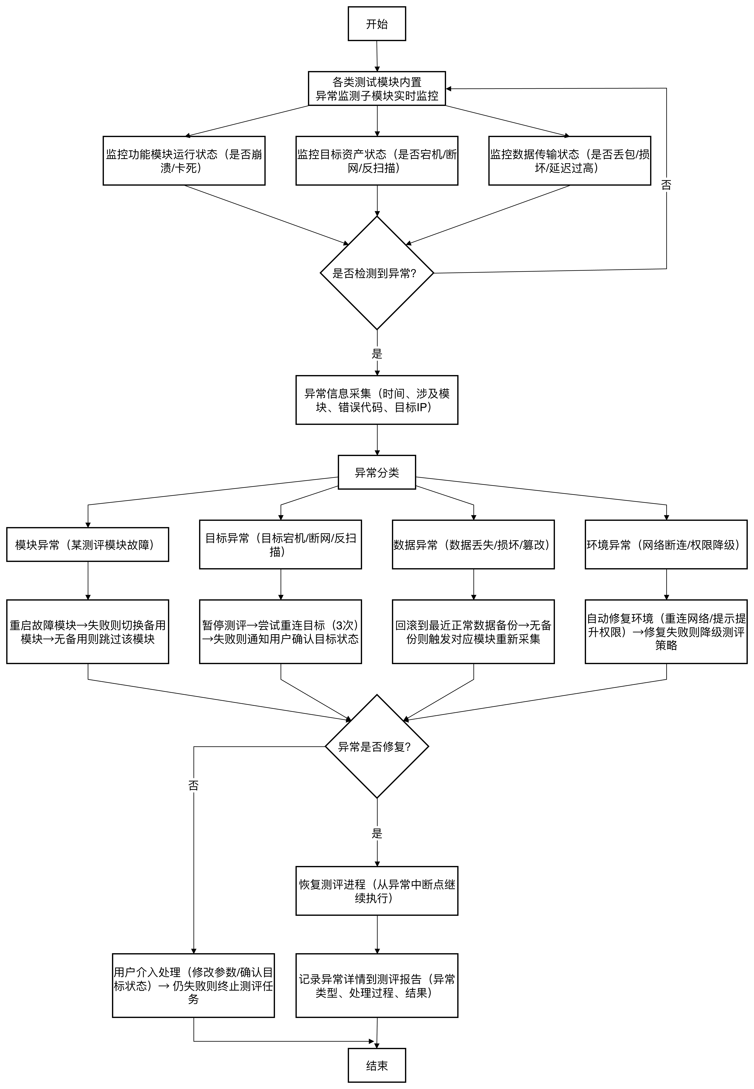
图 5-3 异常处理流程
- 异常实时监测：各类测试模块内置独立异常监测子模块，与测评模块并行运行，全程监控三大核心状态，确保异常及时发现。
- 异常采集与分类：检测到异常后，立即采集异常关键信息（发生时间、涉及模块、错误代码等），并按 “模块异常、目标异常、数据异常、环境异常” 四类分类，为差异化处理提供依据。
- 差异化异常处理策略：
  - 模块异常：优先自动重启故障模块，重启失败则切换备用模块，无备用模块则跳过该模块，保障其他流程正常推进；
  - 目标异常：暂停测评后尝试 3 次重连，重连失败则告警通知用户确认目标状态（如 “目标 192.168.1.200 无响应，请检查是否宕机”）；
  - 数据异常：自动回滚到最近一次正常数据备份，无备份则触发对应模块重新采集数据（如脆弱性清单丢失，触发脆弱性分析模块重新扫描）；
  - 环境异常：尝试自动修复（如网络断连后重新连接），修复失败则降级测评策略。
- 人工介入与进程恢复：若自动化策略无法修复异常，提示用户手动介入（如修改测评参数、排查目标服务器状态）；用户处理后仍无法修复，则允许终止测评任务；异常修复后，从中断点恢复测评，避免重复执行已完成测试项。
- 异常日志记录：所有异常的“类型、处理过程、结果”均会详细记录到最终测评报告的“异常说明”章节，便于用户追溯问题、优化测评流程。

系统测试场景设计

整体测试环境
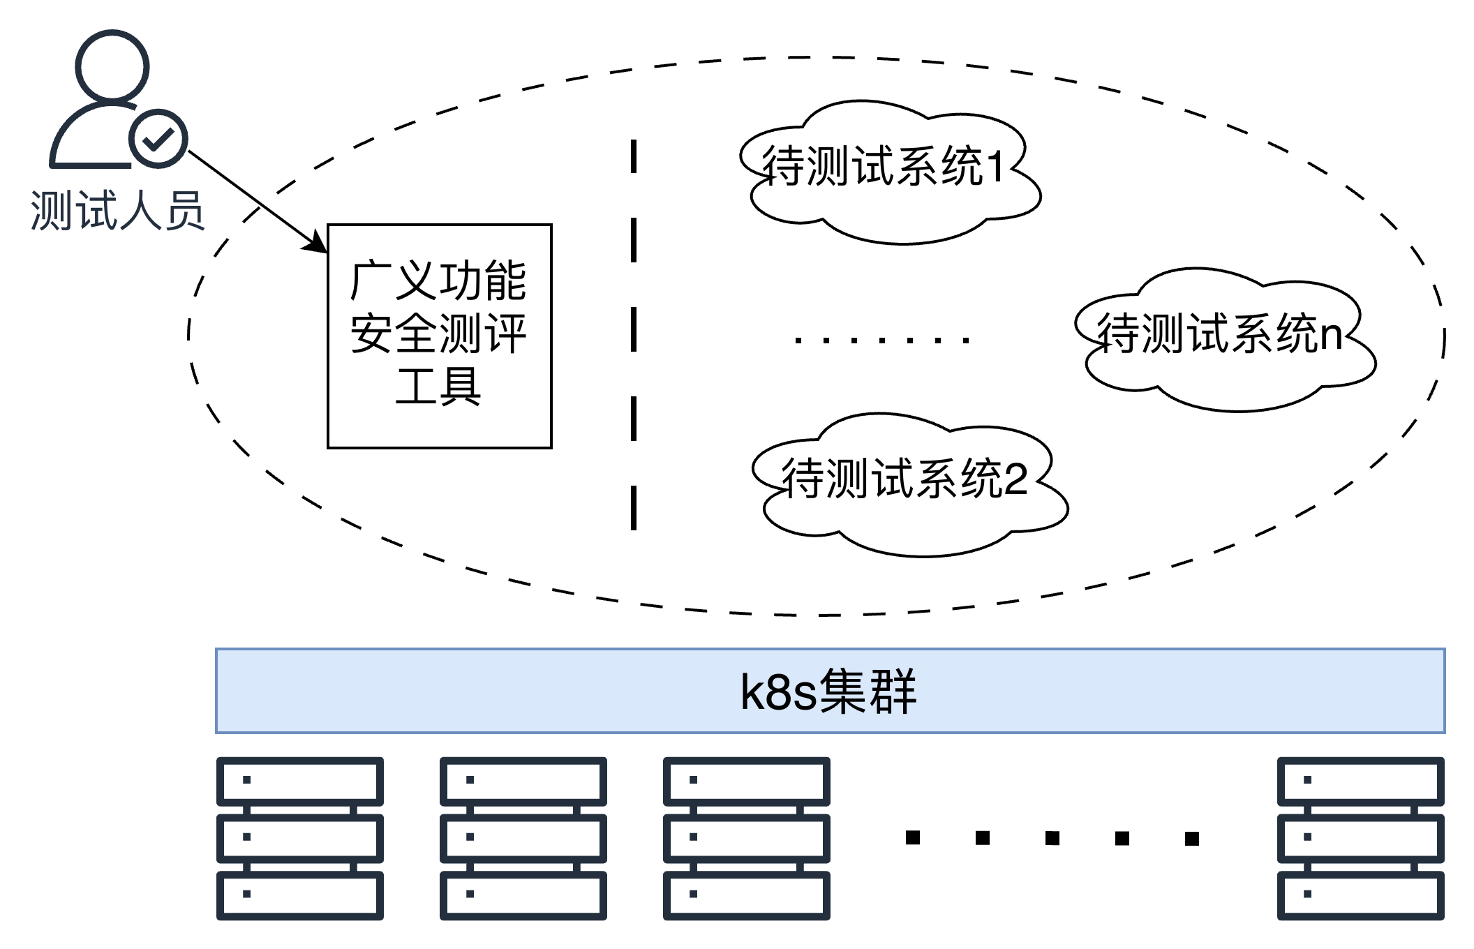
图 6-1 整体测试环境
基于容器化环境部署测评工具软件以及各类待测试系统靶机环境，隔离安全边界，整体测试环境如上图。

差分测试-政务新闻模拟系统测试场景
政务领域各类信息系统作为承载公共服务、数据存储与政务处理的核心基础设施，其TLS协议的实现统一性、逻辑完备性及运行安全性直接关乎数据传输可信性、系统合规运转及公共利益。差分测试在政务TLS场景的应用核心，是通过构建覆盖TLS协议核心交互流程的指纹流量数据库，选取系统关键节点作为异构执行体，同步分发标准化测试输入并对比各节点的TLS响应行为与输出结果。具体来说，一方面，通过比对节点与已知TLS协议栈的行为相似度，精准识别节点所用协议栈的类型与版本，结合公开CVE漏洞库生成靶向性漏洞分析报告；另一方面通过分析节点间的行为一致性，若某节点与多数节点存在显著行为偏差，则告警其可能使用过时TLS库或非预期第三方库的潜在安全风险，为政务系统TLS层安全防护与合规校验提供高效技术支撑。
下面针对具体的测试场景，举例说明：
政务新闻发布官网作为面向公众、访问覆盖广且数据传输频次高的政务服务窗口，其TLS协议的稳定运行与一致性直接影响公众服务体验及发布内容、用户访问信息等数据的传输安全。基于提出的差分测试技术框架，测试流程围绕政务新闻网模拟系统有序推进：首先构建涵盖TLS协议的指纹流量数据库；其次选取官网部署架构中的组件作为异构执行体，向节点分发数据库中的流量请求，重点计算不同节点返回的TLS响应指纹相似度。若相似度显著偏高，则提示各节点可能存在共性协议实现缺陷或安全漏洞，需结合公开CVE漏洞库开展深度核查；同时模拟公众常用操作调用官网公开接口，结合TLS协议层面的响应结果与业务层面的返回内容，探测不同节点是否存在因TLS实现差异导致的响应不一致、数据传输偏差等问题，全面保障官网面向公众服务的安全性与稳定性。

模糊测试-O2OA 电子公文数据接口场景
本测试场景以开源电子公文系统为被测对象，在其部署于内生安全架构的运行环境中，围绕电子公文在系统中的创建、保存与传输等关键数据处理流程，开展面向内生安全系统运行表现的模糊测试评估。
不同于传统仅关注接口异常或功能失效的模糊测试方式，本场景重点关注在异常输入扰动条件下，系统对异常行为的识别与抑制效果，以及异常发生后系统恢复至对外可用状态的能力。通过统计异常输入触发后的可用性回归情况，评估系统在真实业务场景中应对未知威胁与不确定输入时的稳定性、健壮性及恢复率表现。
通过引入已适配的模糊测试引擎，结合 NC_MAB 变异策略选择算法与 SE-fAnoGAN-ES 有效性筛选机制，对电子公文相关接口输入数据进行自动化、持续迭代的变异测试。在保证业务语义约束的前提下，系统性地扰动接口输入空间，观测系统在异常输入冲击下的可观测安全响应行为特征与恢复过程。
- 被测对象与测试接口定义
- 被测对象
被测系统为 O2OA 平台中与电子公文数据处理直接相关的功能模块，主要包括：
- 电子公文创建与保存接口
- 电子公文内容更新接口
- 测试接口类型
测试对象为 O2OA 系统对外提供的 HTTP/REST 接口，其主要输入形式包括：
- JSON 格式的公文数据请求体(/x_account_jaxrs/login)
- URL 中与公文数据相关的查询参数(/x_query_assemble_surface/jaxrs/query)
- 模糊测试输入定义与变异策略
- 初始种子构建
初始测试种子来源于系统正常运行过程中采集的合法电子公文数据请求样本，包括：
- 合法格式的公文创建请求
- 正常的公文内容更新请求
上述请求作为初始种子输入模糊测试引擎，用于保证测试过程覆盖真实业务数据形态。
- 输入变异策略
在引擎控制下，结合 NC_MAB 算法对多种变异算子进行动态选择，对电子公文数据实施如下变异操作：
- 数据结构变异
- JSON 字段顺序随机调整
- 字符串字段替换为空值、超长字符串或特殊字符
- 数值字段进行边界值、异常值变异
- 枚举字段注入非法取值
上述变异策略通过 NC_MAB 算法根据历史覆盖与反馈效果动态调整选择概率，以提升有效测试输入生成效率。
- 模糊测试执行流程
本场景下模糊测试执行流程与系统总体模糊测试框架保持一致，具体如下：
- 模糊测试引擎从当前种子池中选取测试用例；
- 基于 NC_MAB 算法对可用变异策略进行选择，并生成新的公文数据测试输入；
- 生成的测试输入首先经过 SE-fAnoGAN-ES 有效性筛选模块，对明显无效或低价值数据进行过滤；
- 通过有效性筛选的测试用例被发送至 O2OA 电子公文接口执行；
- 执行过程中，监控模块采集系统运行信息，包括接口返回状态、异常日志及运行状态变化；
- 根据执行结果与覆盖反馈更新 NC_MAB 策略参数，并将有效输入纳入种子池，驱动下一轮模糊测试。
- 测试输出与评估指标
模糊测试输出结果包括：
- 电子公文接口相关执行路径的覆盖情况；
- 异常输入触发的错误与异常类型统计。
- 基于测试结果，从以下维度对系统进行评估：
- 覆盖能力指标：衡量电子公文数据处理逻辑被触达的完整性；
- 异常触发指标：反映系统对异常数据输入的健壮性；
- 恢复能力指标：反映系统在异常输入条件下的稳定性；
- 综合安全评分：作为电子公文数据接口内生安全能力的量化结果。

烈度测试-轻度测试场景
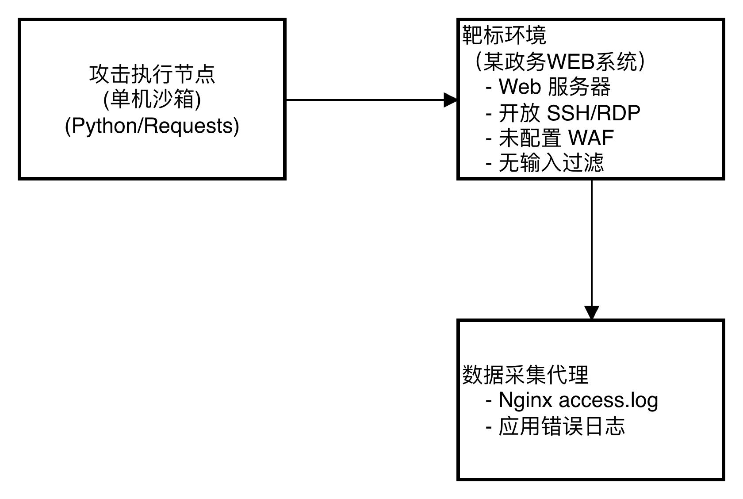
图 6-2 轻度测试部署架构
轻度烈度测试的目标是为了暴露基础防护缺失，验证“第一道防线”有效性。
典型测试场景包括：
- SQL 注入探测（T1190）：例如，向 Web 登录接口发送 ' OR '1'='1 等 payload；
- XSS 反射测试（T1059.005）：例如，在搜索框注
入 <script>alert(1)</script>；
- 目录遍历（T1021.006）：例如，请求 /api/download?file=../../../etc/passwd；
- 弱口令爆破（T1110.001）：例如，对 SSH/RDP 使用 top100 密码字典尝试登录。
具体实现方法如下：
- 攻击载荷：调用原子攻击库中的轻量脚本（如 atomic_T1190_sqlmap_basic.py）；
- 执行方式：单线程、低频（≤5 QPS），避免触发速率限制；
- 绕过策略：不启用混淆或变体，使用标准 payload 验证基础规则是否生效；
- 靶标配置：
- Web 应用存在已知漏洞（如 DVWA、OWASP Juice Shop）；
- WAF 处于“学习模式”或未启用；
- 无 EDR/SIEM 部署。

烈度测试-中度测试场景
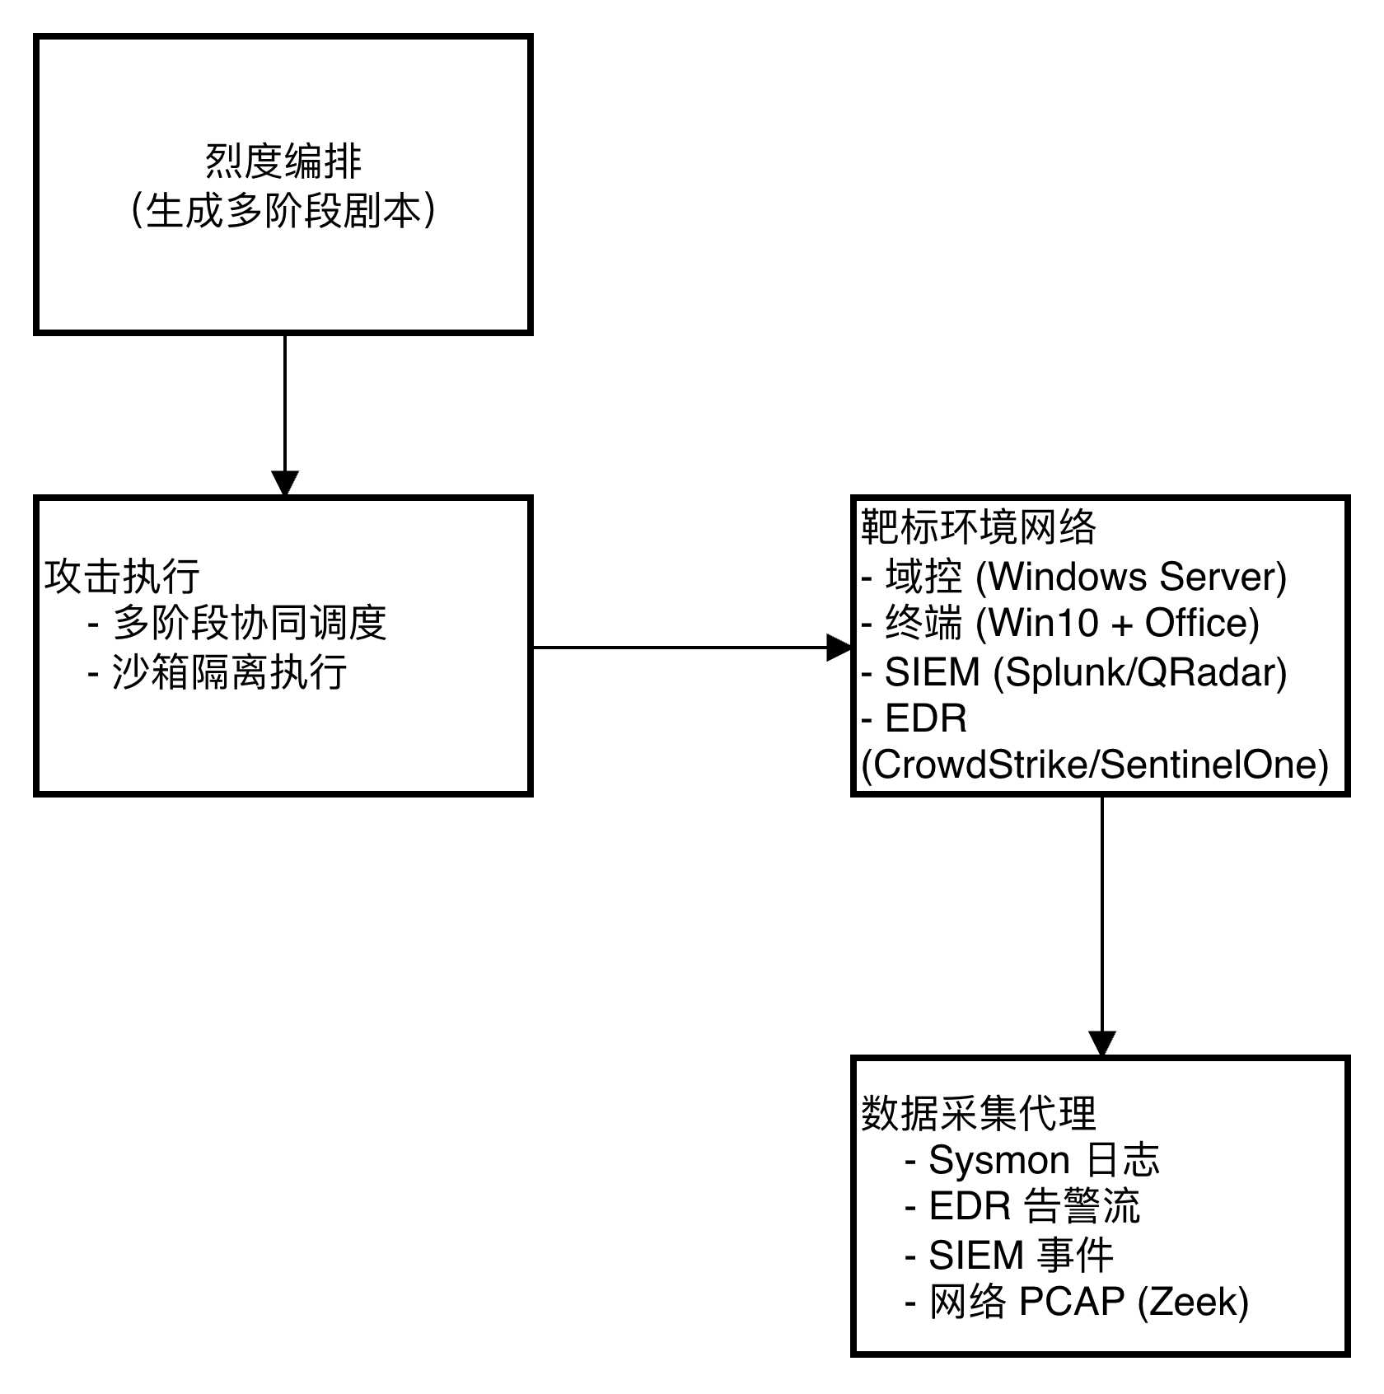
图 6-3 中度测试部署架构
轻度测试的目标是为了检验纵深防御体系的检测、响应与联动能力。
典型测试场景（APT 模拟链）包括：
- 初始访问：例如，钓鱼邮件携带恶意宏（T1566.001） → 获取终端立足点；
- 执行与提权：例如，PowerShell 下载 Cobalt Strike Beacon（T1059） → UAC Bypass（T1548.002）；
- 凭证窃取：例如，Mimikatz 抓取 LSASS 内存（T1003.001）；
- 横向移动：例如，Pass-the-Hash 登录域控（T1550.002 + T1021.002）；
- 数据暂存：例如，将模拟数据压缩至临时目录，例如 C:\staging（T1074.001）。
具体实现方法如下：
- 攻击链编排，可使用 YAML 剧本定义阶段依赖（如“仅当 T1566 成功才执行 T1003”）；并发数 5–20，模拟真实渗透节奏。
- 载荷特性，启用基础混淆（Base64、AMSI Bypass）；使用相关工具（Living-off-the-Land, LOLBins）如 certutil.exe、wmic，规避防御检测，隐蔽渗透攻击。
- 靶标配置，启用 EDR + SIEM，并配置告警联动（如 EDR 检测到 Mimikatz → SIEM 创建 incident）；网络分段（终端与域控 VLAN 隔离）。

烈度测试-重度测试场景
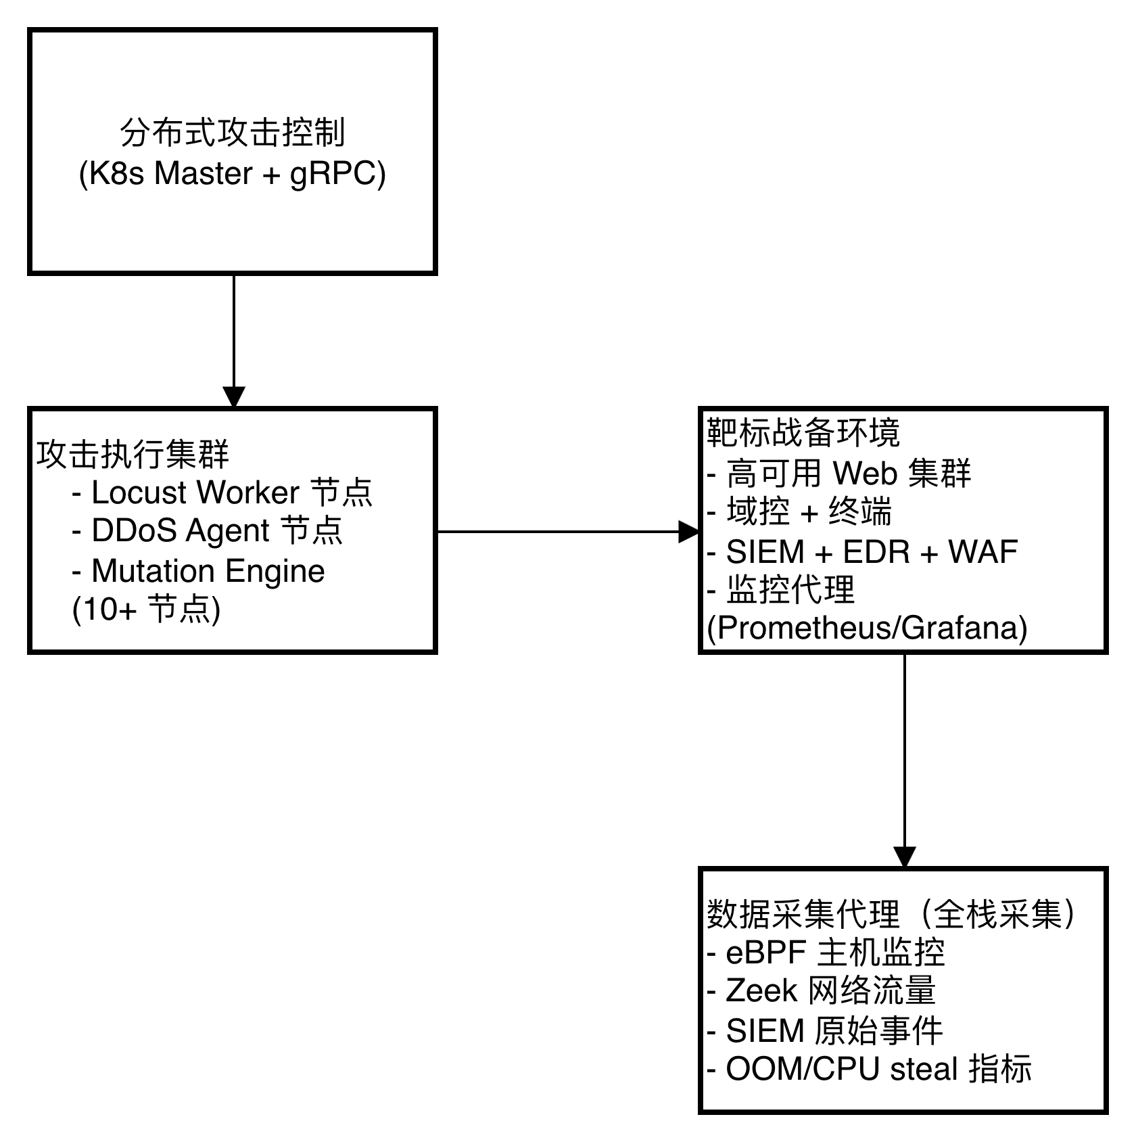
图 6-4 重度测试场景
重度测试的目标是为了压测系统极限，验证“战时”韧性（资源、日志、检测三重饱和）。
典型测试场景（复合饱和攻击）包括：
- 网络层 DoS：例如，SYN Flood + HTTP Flood（Locust）耗尽 Web 服务器连接池；
- 主机资源耗尽：例如，内存：stress-ng --vm 8 --vm-bytes 3G（占 90% RAM）；CPU：16 个 yes > /dev/null 进程满载；
- 日志淹没：例如，向 SIEM HEC 接口每秒注入 10,000 条伪造 Event ID 4624；
- 高隐蔽绕过攻击：例如，DNS 隧道外传模拟数据（T1071.004）；无文件 PowerShell 反弹 Shell（T1059.001 + T1070）。
具体实现方法如下：
- 资源消耗，内存/CPU 攻击运行在 cgroup v2 限制容器 中，防止宿主机崩溃；自动探测靶标容量，按比例施压（如 90% 内存）；
- 日志淹没，使用 fluent-bit 或定制代理软件高频推送伪造日志；混合正常日志（如 cron job）提升真实性；
- 绕过攻击，启用 Mutation Engine 生成 10+ 变体（AMSI Bypass + DNS tunnel + 进程伪装）；攻击流量混入正常业务流量（如通过 CDN 回源 IP 发起）；
- 持续时间，15–60 分钟，模拟持久化饱和。

内生安全测试-政务服务接口内生安全测试场景
测试目标：评估政务web服务，内生安全机制对接口层漏洞利用的防御效果，确保跨部门数据传输的安全性与连续性。
测试环境：2 个异构执行体（部署数据共享接口服务，支持国产化数据库访问）、数据传输加密网关、内生安全监控中心。
测试步骤：① 在执行体 2 的接口服务中植入逻辑绕过漏洞（模拟未授权访问政务敏感数据）；② 发起访问请求，触发漏洞利用；③ 监测内生安全机制的响应：是否阻断未授权请求、是否隔离异常连接、是否自动修复接口漏洞；④ 量化评估数据泄露防护有效性（敏感数据访问拦截率）及业务连续性（正常数据请求成功率）；⑤ 验证测试后接口服务的自愈能力（漏洞是否自动修复、配置是否恢复正常）。

内生安全测试-国产化操作系统执行体自愈场景
测试目标：验证基于国产化操作系统（如统信 UOS）的执行体，在遭受恶意代码攻击后的自愈能力及内生安全机制的稳定性。
测试环境：1 个国产化操作系统执行体（部署电子政务审批系统）、拟态调度中心、恶意代码样本库（含针对国产化系统的勒索病毒变种）。
测试步骤：① 在执行体中植入恶意代码执行漏洞，触发病毒样本运行（模拟文件加密、系统瘫痪攻击）；② 监控执行体状态：是否触发内生安全防护模块（如进程白名单、文件完整性校验）、是否向拟态代理上报异常；③ 记录执行体自愈过程：进程终止耗时、文件恢复成功率、系统重启时长；④ 评估自愈后系统的功能完整性（审批流程是否正常运行）及数据一致性（未加密数据占比）；⑤ 重复 3 次测试，验证内生安全机制的稳定性（无连续误判、自愈失败情况）。

进度安排
参考任务书要求，主要节点如下：
- 关键节点一(2024.9-2025.9): 理论研究与关键技术攻关。
- 关键节点二(2025.10-2026.06): 基础组件与工具研制。
- 关键节点三（ 2026.07-2026.09): 技术试验与效能评估。

各任务计划进度如下：
表 7-1 各任务计划进度
阶段 | 任务名称 | 说明 | 责任人 | 参与人 | 计划完成时间
基础组件与工具研制 | 目标业务属性识别模块开发及自测 | 外采 | 中标单位 | / | 2026/4/30
 | 脆弱性分析模块开发及自测 | 外采 | 中标单位 | / | 2026/4/30
 | 基于大模型的攻击模拟模块开发及自测 |  | 李鹏 |  | 2026/4/30
 | 攻击路径展示模块开发及自测 |  | ？ |  | 2026/4/30
 | 差分测试模块开发及自测 |  | 华科-范骐源 | 华科学生 | 2026/4/30
 | 模糊测试功能开发及自测 |  | 西电-林炜国 | 西电学生 | 2026/4/30
 | 烈度测试模块开发及自测 |  | ？ |  | 2026/4/30
 | 内生安全测试模块开发及自测 |  | 丁国栋 |  | 2026/4/30
 | 态势展示模块开发及自测 |  | ？ |  | 2026/4/30
 | 内生安全测评工具系统联调 |  | 李鹏 | 课题全体 | 2026/6/30
技术实验与效能评估 | 测评环境设计及搭建 |  | 丁国栋 | 课题全体 | 2026/7/15
 | 内生安全测评工具内部测试 |  | 李鹏 | 课题全体 | 2026/7/31
 | 内生安全测评工具第三方测评 |  | 张帅 | 课题全体 | 2026/8/31

